

**Wydział Informatyki**

**Katedra Baz Danych**

specjalizacja Bazy Danych

**Katarzyna Wartanowicz**

s22074

**Trail Composer**

Praca inżynierska

Paweł Lenkiewicz

Warszawa, lipiec, 2024

# Streszczenie i słowa kluczowe

Praca inżynierska jest dokumentem projektowym zawierającym dokumentację techniczną i użytkownika aplikacji webowej Trail Composer będącej platformą do współdzielenia informacji o wycieczkach turystycznych. Współdzielone informacje obejmują przebieg trasy w formie plików GPX, odcinki składające się na trasę oraz miejsce warte uwagi na trasie. Aplikacja zapewnia możliwość wykorzystywania fragmentów tras udostępnionych przez użytkowników do planowania nowych wycieczek.

Aplikacja jest napisana w języku C# w środowisku aplikacyjnym ASP.NET Core współpracującym z Entity Framework i bazą danych MS SQL. Do implementacji interfejsu użytkownika został wykorzystany framework React. Trail Composer został stworzony z myślą o współpracy z technologiami chmurowymi platformy Azure.

Słowa kluczowe: trasa, odcinek, POI, GPX, Azure, ASP.NET

Spis treści

1 Streszczenie i słowa kluczowe 2

3 Skróty i symbole 4

4 Faza analizy 5

4.1 Wstęp 5

4.2 Wymagania funkcjonalne 6

4.3 Wymagania niefunkcjonalne 35

5 Faza projektowania 36

5.1 Opis wybranych technologii z uzasadnieniem 36

5.2 Architektura systemu 46

5.3 Projekt interfejsu 50

5.4 Diagram związków encji z opisem 51

5.5 Wymagania sprzętowe 62

6 Wyniki testów i dyskusja 67

6.1 Testy funkcjonalne 67

6.2 Testy niezawodnościowe 67

7 Bibliografia 75

8 Załączniki 78

# 

# Skróty i symbole

POI – od eng. Point of Interest, miejsca warte uwagi

GPX – od eng. GPS Exchange Format, zestandaryzowany schemat XML ułatwiający wymianę danych nawigacji satelitarnej

UD – od eng. Use Case Diagram, diagram przypadków użycia

UC – od eng. Use Case, przypadek użycia

EF – Entity Framework

JWT – JSON Web Token

# Faza analizy

## Wstęp

Celem aplikacji Trail Composer jest umożliwienie użytkownikom współdzielenia doświadczeń z wycieczek turystycznych.

Użytkownicy mogą nagrywać przebieg wycieczki za pomocą urządzeń mobilnych i zapisywać w formacie GPX. Nasza platforma będzie pośredniczyć w wymianie tych plików między użytkownikami, którzy będą mogli również dodawać dodatkowe informacje na temat przebiegu wycieczki.

Istnieje kilka aplikacji realizujących podobne funkcje do Trail Composer, ale nierealizujące wszystkich funkcjonalności, jak wspólne tworzenie dłuższych tras na podstawie doświadczeń innych turystów.

### <https://www.wikiloc.com/>

Aplikacja webowa skupiająca społeczność turystyczną z całego świata i z różnych dziedzin turystycznych. Pozwala na dodawanie i dokumentowanie przebytych tras za pomocą plików GPX, a także pobieranie plików GPX wybranych tras oraz udostępnianie innym użytkownikom dodanych przez siebie tras oraz punktów szczególnych. Aplikacja obsługuje również aspekty społecznościowe jak obserwowanie innych użytkowników lub oznaczenie, które trasy zostały przebyte wspólnie z innymi użytkownikami.

### <https://velomapa.pl/>

Aplikacja zorientowana przede wszystkim na polskich rowerzystów. Także obsługuje wymianę plików GPX pomiędzy użytkownikami. Oprócz tego istnieje opcja dodawania wydarzeń związanych z kolarstwem.

## Wymagania funkcjonalne

### Opis funkcjonalności systemu

Trail Composer umożliwi stworzenie trasy skomponowanej z fragmentów (odcinków) udostępnionych przez użytkowników. Trasa będzie składała się z co najmniej jednego odcinka. Liczba odcinków przypisanych do trasy nie będzie mogła przekraczać 500.

Odcinek będzie tworzony poprzez wgranie pliku GPX, poziomu trudności, typy trasy oraz kraju, przez który przebiega oraz opcjonalnie dodanie opisu. Długość odcinka będzie wyliczana na podstawie pliku GPX. Opcjonalnie będzie można też dodać listę maksymalnie 100 POI występujących po drodze. Użytkownik będzie tworzył POI, zawierające współrzędne geograficzne, rodzaje POI oraz opcjonalnie krótki opis i zdjęcia. Będą dostępne trzy poziomy trudności, a typy tras będą dzielić się na piesze i rowerowe.

Poziom trasy, długość trasy, typy trasy oraz kraje, przez które przebiega trasa będą wyznaczane na podstawie odcinków, z których się składa.

Użytkownik będzie mógł założyć konto użytkownika. Do założenia konta będą niezbędne hasło, login oraz adres email.

Aby móc tworzyć trasy, odcinki i POI użytkownik będzie musiał być zalogowany. Zalogowany użytkownik będzie mógł wyświetlić listę dodanych przez siebie tras, odcinków i POI oraz aby pobrać plik GPX dowolnego wybranego odcinka, w tym również odcinków wprowadzonych przez innych użytkowników.

Użytkownik będzie mógł usunąć wszystkie elementy, których jest autorem. w przypadku odcinków i POI wykorzystywanych przez innych użytkowników wszystkie dane, które nie są niezbędne do zachowania integralności systemu są usuwane, a do listy typów usuniętego odcinka bądź POI będzie dodawany typ ,,usunięty”.

Użytkownik będzie mógł przeglądać trasy i odcinki innych użytkowników i filtrować je na podstawie poziomu trudności, typu trasy i nazwy kraju. Dla każdej trasy będzie można wyświetlić szczegółowe informacje o niej, odcinkach, z których się składa i POI z nimi powiązanymi oraz przebieg trasy na mapie. POI będą mogły być filtrowane na podstawie kraju, w którym się znajdują, oraz rodzajów.

### Diagram przypadków użycia

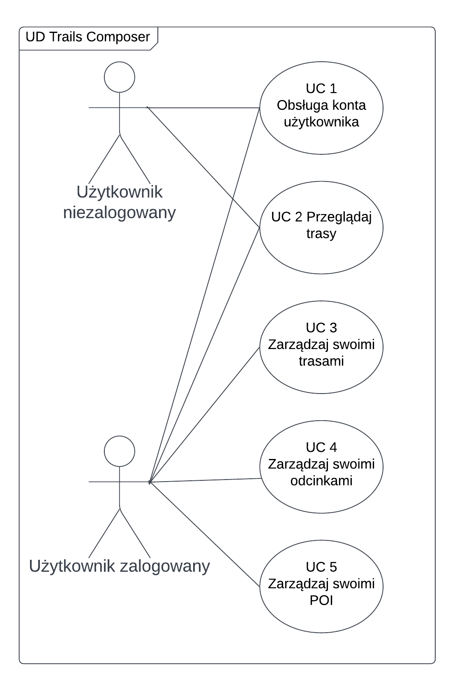

Rysunek 1. UD Trail Composer

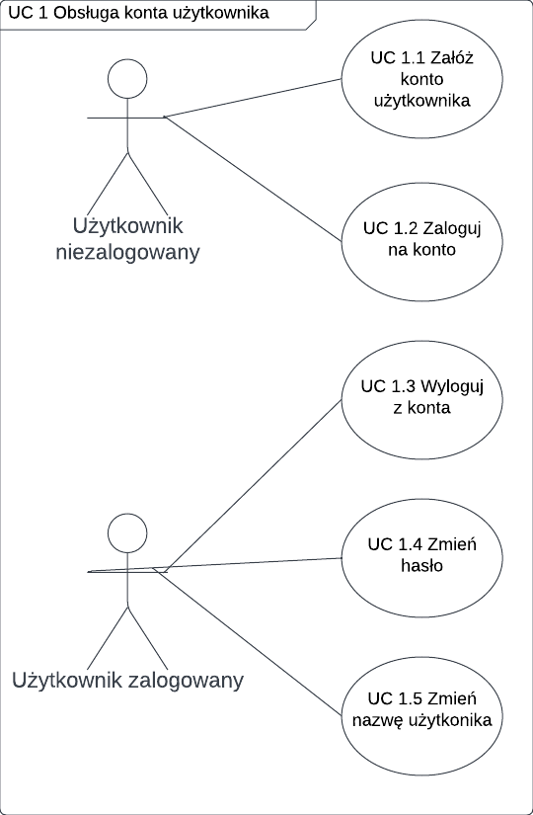

Rysunek 2. UC 1 Obsługa konta użytkownika

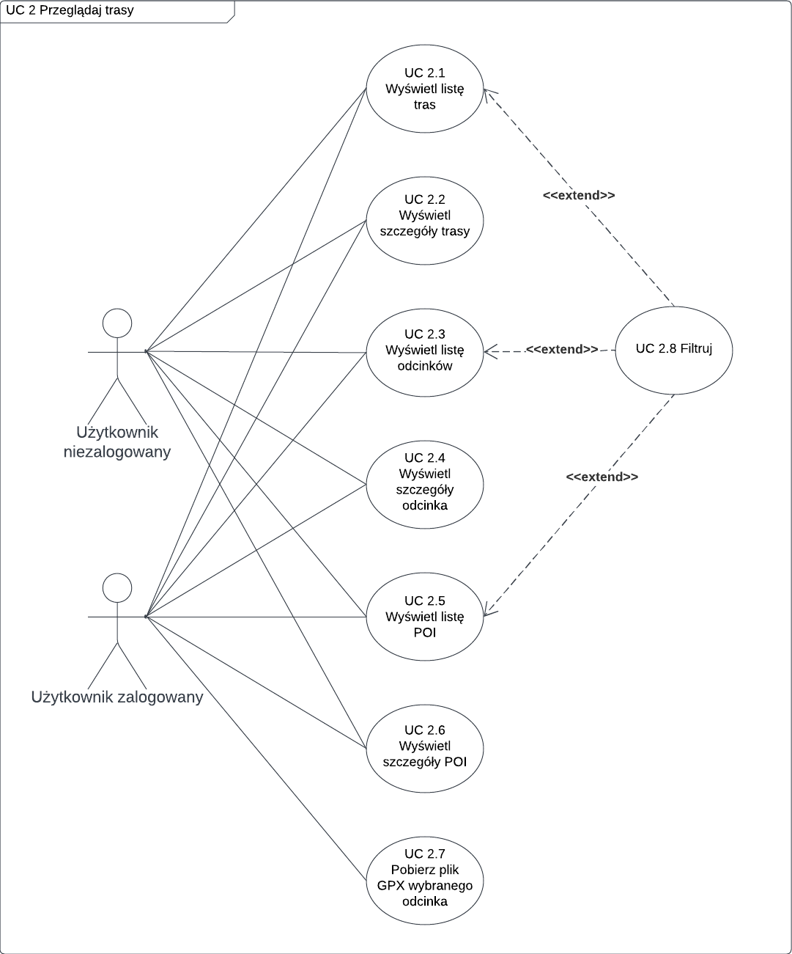

Rysunek 3. UC 2 Przeglądaj trasy

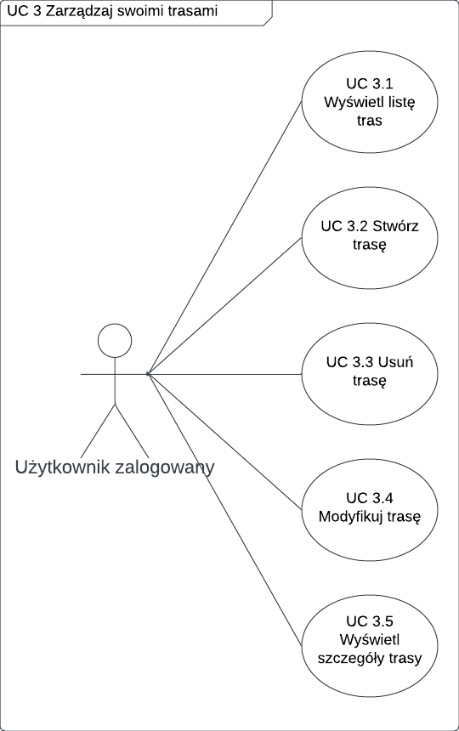

Rysunek 4. UC 3 Zarządzaj swoimi trasami

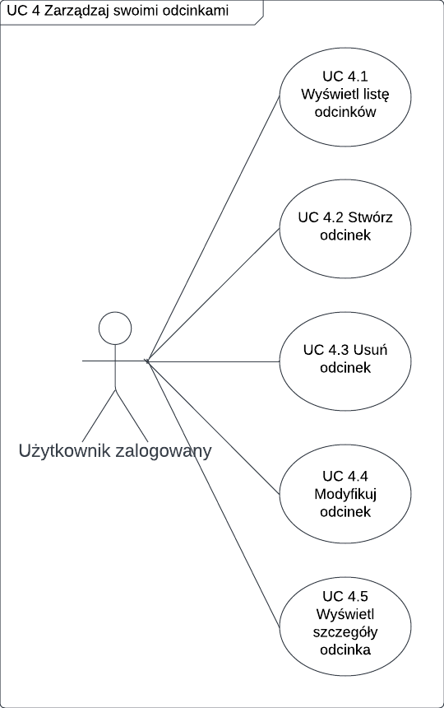

Rysunek 5. UC 4 Zarządzaj swoimi odcinkami

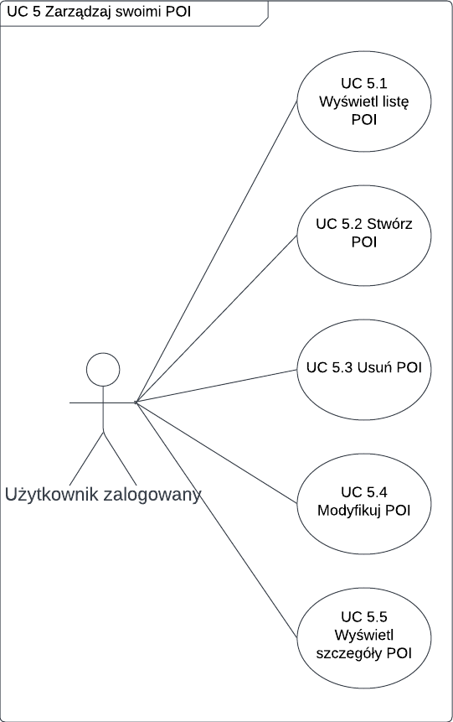

Rysunek 6. UC 5 Zarządzaj swoimi POI

### Scenariusze przypadków użycia

#### UC 1 Obsługa konta użytkownika

|  |  |
| --- | --- |
| Nazwa przypadku użycia | UC 1.1 Załóż konto użytkownika |
| Warunek początkowy | Użytkownik nie jest zalogowany na koncie. |
| Główny przepływ zdarzeń | 1. Aktor ,,użytkownik niezalogowany” uruchamia przypadek użycia. 2. System wyświetla formularz zakładania konta. 3. Aktor wypełnia formularz. 4. System waliduje formularz. 5. System informuje aktora o utworzeniu konta, przekierowuje i kończy przypadek użycia. |
| Alternatywne przepływy zdarzeń | 4a. Wypełniony formularz nie jest poprawny: system informuje aktora o błędach formularza. Przypadek użycia przechodzi do punktu 3. |
| Zakończenie | Zgodnie ze scenariuszem lub na żądanie aktora. |
| Warunek końcowy | System utworzył nowe konto użytkownika. |

Tabela 1. Scenariusz UC 1.1 Załóż konto użytkownika

|  |  |
| --- | --- |
| Nazwa przypadku użycia | UC 1.2 Zaloguj na konto |
| Warunek początkowy | Użytkownik nie jest zalogowany na koncie. |
| Główny przepływ zdarzeń | 1. Aktor ,,użytkownik niezalogowany” uruchamia przypadek użycia. 2. System wyświetla formularz logowania. 3. Aktor wypełnia formularz. 4. System waliduje formularz. 5. System uwierzytelnia aktora, rozpoczyna sesję zalogowanego użytkownika i przekierowuje go na stronę główną. Przypadek użycia dobiega końca. |
| Alternatywne przepływy zdarzeń | 4a. Wypełniony formularz nie jest poprawny: system informuje aktora o błędach formularza. Przypadek użycia przechodzi do punktu 3.  5a. Uwierzytelnienie aktora nie jest możliwe: system informuje aktora o niemożliwości zalogowania. Przypadek użycia dobiega końca. |
| Zakończenie | Zgodnie ze scenariuszem lub na żądanie aktora. |
| Warunek końcowy | Aktor jest uwierzytelniony i staje się ,,użytkownikiem zalogowanym”. |

Tabela 2. Scenariusz UC 1.2 Zaloguj na konto

|  |  |
| --- | --- |
| Nazwa przypadku użycia | UC 1.3 Wyloguj z konta |
| Warunek początkowy | Użytkownik jest zalogowany na koncie. |
| Główny przepływ zdarzeń | 1. Aktor ,,użytkownik zalogowany” uruchamia przypadek użycia. 2. System kończy sesję zalogowanego użytkownika i przekierowuje aktora na stronę główną. Przypadek użycia dobiega końca. |
| Alternatywne przepływy zdarzeń | brak |
| Zakończenie | Zgodnie ze scenariuszem. |
| Warunek końcowy | Użytkownik nie jest zalogowany na koncie. |

Tabela 3. Scenariusz UC 1.3 Wyloguj z konta

|  |  |
| --- | --- |
| Nazwa przypadku użycia | UC 1.4 Zmień hasło |
| Warunek początkowy | Użytkownik jest zalogowany. |
| Główny przepływ zdarzeń | 1. Aktor ,,użytkownik zalogowany” uruchamia przypadek użycia. 2. System wyświetla formularz zmiany hasła. 3. Aktor uzupełnia formularz. 4. System waliduje formularz. 5. System informuje aktora o pomyślnej zmianie hasła i przekierowuje go na stronę z opcjami ustawień konta. Przypadek użycia dobiega końca. |
| Alternatywne przepływy zdarzeń | 4a. Wypełniony formularz nie jest poprawny: system informuje aktora o błędach formularza. Przypadek użycia przechodzi do punktu 3. |
| Zakończenie | Zgodnie ze scenariuszem lub na żądanie aktora. |
| Warunek końcowy | Hasło użytkownika uległo zmianie. |

Tabela 4. Scenariusz UC 1.4 Zmień hasło

|  |  |
| --- | --- |
| Nazwa przypadku użycia | UC 1.5 Zmień nazwę użytkownika |
| Warunek początkowy | Użytkownik jest zalogowany. |
| Główny przepływ zdarzeń | 1. Aktor ,,użytkownik zalogowany” uruchamia przypadek użycia. 2. System wyświetla formularz zmiany nazwy użytkownika. 3. Aktor uzupełnia formularz. 4. System waliduje formularz. 5. System informuje aktora o pomyślnej zmianie nazwy użytkownika i przekierowuje go na stronę z opcjami ustawień konta. Przypadek użycia dobiega końca. |
| Alternatywne przepływy zdarzeń | 4a. Wypełniony formularz nie jest poprawny: system informuje aktora o błędach formularza. Przypadek użycia przechodzi do punktu 3. |
| Zakończenie | Zgodnie ze scenariuszem lub na żądanie aktora. |
| Warunek końcowy | Nazwa użytkownika uległa zmianie. |

Tabela 5. Scenariusz UC 1.5 Zmień nazwę użytkownika

#### UC 2 Przeglądaj trasy

|  |  |
| --- | --- |
| Nazwa przypadku użycia | UC 2.1 Wyświetl listę tras |
| Warunek początkowy | Brak. |
| Główny przepływ zdarzeń | 1. Aktor ,,użytkownik niezalogowany” lub aktor ,,użytkownik zalogowany” uruchamia przypadek użycia. 2. System wyświetla kilka pierwszych tras z listy posortowanej alfabetycznie po nazwach tras. Przypadek użycia dobiega końca. |
| Alternatywne przepływy zdarzeń | 2a. Wyświetlenie tras nie jest możliwe z powodu błędu. System wyświetla odpowiedni komunikat o błędzie. Przypadek użycia dobiega końca. |
| Zakończenie | Zgodnie ze scenariuszem. |
| Warunek końcowy | Aktor widzi listę tras. |

Tabela 6. Scenariusz UC 2.1 Wyświetl listę tras

|  |  |
| --- | --- |
| Nazwa przypadku użycia | UC 2.2 Wyświetl szczegóły trasy |
| Warunek początkowy | Aktor widzi listę tras, opcjonalnie przefiltrowaną. |
| Główny przepływ zdarzeń | 1. Aktor ,,użytkownik niezalogowany” lub aktor ,,użytkownik zalogowany” uruchamia przypadek użycia. 2. System wyświetla nazwę, poziom, typy, całkowitą długość i opis trasy oraz listę krajów, przez które biegnie trasa i prezentuje trasę na mapie. Przypadek użycia dobiega końca. |
| Alternatywne przepływy zdarzeń | 2a. Wyświetlenie informacji o trasie nie jest możliwe z powodu błędu. System wyświetla odpowiedni komunikat. Przypadek użycia dobiega końca. |
| Zakończenie | Zgodnie ze scenariuszem. |
| Warunek końcowy | Aktor widzi metadane trasy oraz mapę z wyrysowanym przebiegiem trasy. |

Tabela 7. Scenariusz UC 2.2 Wyświetl szczegóły trasy

|  |  |
| --- | --- |
| Nazwa przypadku użycia | UC 2.3 Wyświetl listę odcinków |
| Warunek początkowy | Aktor widzi szczegóły trasy, której listę odcinków chce wyświetlić. |
| Główny przepływ zdarzeń | 1. Aktor ,,użytkownik niezalogowany” lub aktor ,,użytkownik zalogowany” uruchamia przypadek użycia. 2. System wyświetla kilka pierwszych odcinków z listy. Przypadek użycia dobiega końca. |
| Alternatywne przepływy zdarzeń | 2a. Wyświetlenie odcinków nie jest możliwe z powodu błędu. System wyświetla odpowiedni komunikat o błędzie. Przypadek użycia dobiega końca. |
| Zakończenie | Zgodnie ze scenariuszem. |
| Warunek końcowy | Aktor widzi listę odcinków. |

Tabela 8. Scenariusz UC 2.3 Wyświetl listę odcinków

|  |  |
| --- | --- |
| Nazwa przypadku użycia | UC 2.4 Wyświetl szczegóły odcinka |
| Warunek początkowy | Aktor widzi listę odcinków. |
| Główny przepływ zdarzeń | 1. Aktor ,,użytkownik niezalogowany” lub aktor ,,użytkownik zalogowany” uruchamia przypadek użycia. 2. System wyświetla nazwę, poziom, typ, długość i opis odcinka oraz jego reprezentacje na mapie. Przypadek użycia dobiega końca. |
| Alternatywne przepływy zdarzeń | 2a. Wyświetlenie informacji o odcinku nie jest możliwe z powodu błędu. System wyświetla odpowiedni komunikat. Przypadek użycia dobiega końca. |
| Zakończenie | Zgodnie ze scenariuszem. |
| Warunek końcowy | Aktor widzi metadane odcinka oraz mapę z wyrysowanym przebiegiem odcinka. |

Tabela 9. Scenariusz UC 2.4 Wyświetl szczegóły odcinka

|  |  |
| --- | --- |
| Nazwa przypadku użycia | UC 2.5 Wyświetl listę POI |
| Warunek początkowy | Aktor widzi szczegóły trasy lub odcinka. |
| Główny przepływ zdarzeń | 1. Aktor ,,użytkownik niezalogowany” lub aktor ,,użytkownik zalogowany” uruchamia przypadek użycia. 2. System wyświetla kilka pierwszych POI z listy. Przypadek użycia dobiega końca. |
| Alternatywne przepływy zdarzeń | 2a. Wyświetlenie POI nie jest możliwe z powodu błędu. System wyświetla odpowiedni komunikat o błędzie. Przypadek użycia dobiega końca. |
| Zakończenie | Zgodnie ze scenariuszem. |
| Warunek końcowy | Aktor widzi listę POI. |

Tabela 10. Scenariusz UC 2.5 Wyświetl listę POI

|  |  |
| --- | --- |
| Nazwa przypadku użycia | UC 2.6 Wyświetl szczegóły POI |
| Warunek początkowy | Aktor widzi listę POI. |
| Główny przepływ zdarzeń | 1. Aktor ,,użytkownik niezalogowany” lub aktor ,,użytkownik zalogowany” uruchamia przypadek użycia. 2. System wyświetla nazwę, typ, opis, długość geograficzną, szerokość geograficzną i kraj, w którym leży POI oraz jedno ze zdjęć POI. Przypadek użycia dobiega końca. |
| Alternatywne przepływy zdarzeń | 2a. Wyświetlenie informacji o POI nie jest możliwe z powodu błędu. System wyświetla odpowiedni komunikat. Przypadek użycia dobiega końca. |
| Zakończenie | Zgodnie ze scenariuszem. |
| Warunek końcowy | Aktor widzi metadane POI oraz zdjęcia z nim powiązane. |

Tabela 11. Scenariusz UC 2.6 Wyświetl szczegóły POI

|  |  |
| --- | --- |
| Nazwa przypadku użycia | UC 2.7 Pobierz plik GPX wybranego odcinka |
| Warunek początkowy | Aktor widzi szczegóły odcinka, który chce pobrać. |
| Główny przepływ zdarzeń | 1. Aktor ,,użytkownik zalogowany” uruchamia przypadek użycia poprzez wybranie odcinka, którego plik GPX chce pobrać. 2. System przygotowuje odpowiedni plik GPX do pobrania. 3. Aktor pobiera plik GPX. Przypadek użycia dobiega końca. |
| Alternatywne przepływy zdarzeń | 2a. Plik GPX wybranego odcinka nie jest dostępny. System wyświetla odpowiedni komunikat. Przypadek użycia dobiega końca. |
| Zakończenie | Zgodnie ze scenariuszem. |
| Warunek końcowy | Aktor jest w posiadaniu pliku GPX wybranego odcinka. |

Tabela 12. Scenariusz UC 2.7 Pobierz plik GPX wybranego odcinka

|  |  |
| --- | --- |
| Nazwa przypadku użycia | UC 2.8 Filtruj |
| Warunek początkowy | Aktor widzi listę wszystkich tras, odcinków lub POI. |
| Główny przepływ zdarzeń | 1. Aktor ,,użytkownik niezalogowany” lub aktor ,,użytkownik zalogowany” uruchamia przypadek użycia. 2. System wyświetla formularz z opcjami filtrowania. 3. Aktor wybiera opcje filtrowania. 4. System wyświetla kilka pierwszych pozycji z przefiltrowanej listy. Przypadek użycia dobiega końca. |
| Alternatywne przepływy zdarzeń | 4a. Wyświetlenie listy nie jest możliwe. System wyświetla odpowiedni komunikat. Przypadek użycia dobiega końca. |
| Zakończenie | Zgodnie ze scenariuszem. |
| Warunek końcowy | Aktor widzi przefiltrowaną listę. |

Tabela 13. Scenariusz UC 2.8 Filtruj

#### UC 3 Zarządzaj swoimi trasami

|  |  |
| --- | --- |
| Nazwa przypadku użycia | UC 3.1 Wyświetl listę własnych tras |
| Warunek początkowy | Użytkownik jest zalogowany. |
| Główny przepływ zdarzeń | 1. Aktor ,,użytkownik zalogowany” uruchamia przypadek użycia. 2. System wyświetla kilka pierwszych pozycji z listy tras, których właścicielem jest aktor. Przypadek użycia dobiega końca. |
| Alternatywne przepływy zdarzeń | 2a. Wyświetlenie tras jest niemożliwe z powodu błędu. System wyświetla odpowiedni komunikat. Przypadek użycia dobiega końca. |
| Zakończenie | Zgodnie ze scenariuszem. |
| Warunek końcowy | Aktor widzi listę tras, których jest właścicielem. |

Tabela 14. Scenariusz UC 3.1 Wyświetl listę własnych tras

|  |  |
| --- | --- |
| Nazwa przypadku użycia | UC 3.2 Stwórz trasę |
| Warunek początkowy | Użytkownik jest zalogowany. |
| Główny przepływ zdarzeń | 1. Aktor ,,użytkownik zalogowany” uruchamia przypadek użycia. 2. System wyświetla formularz dodawania trasy. 3. Aktor wypełnia formularz. 4. System waliduje formularz. 5. System informuje aktora o pomyślnym utworzeniu trasy. Przypadek użycia dobiega końca. |
| Alternatywne przepływy zdarzeń | 4a. Formularz zawiera błędy lub utworzenie trasy jest w danym momencie niemożliwe. System wyświetla komunikat o odpowiednim błędzie. Przypadek użycia przechodzi do punktu 3. |
| Zakończenie | Zgodnie ze scenariuszem lub na żądanie aktora. |
| Warunek końcowy | W systemie dostępna jest nowa trasa. |

Tabela 15. Scenariusz UC 3.2 Stwórz trasę

|  |  |
| --- | --- |
| Nazwa przypadku użycia | UC 3.3 Usuń trasę |
| Warunek początkowy | Użytkownik jest zalogowany. |
| Główny przepływ zdarzeń | 1. Aktor ,,użytkownik zalogowany” uruchamia przypadek użycia. 2. System usuwa trasę z systemu. |
| Alternatywne przepływy zdarzeń | Brak. |
| Zakończenie | Zgodnie ze scenariuszem. |
| Warunek końcowy | Usunięta trasa nie jest dostępna do wglądu. |

Tabela 16. Scenariusz UC 3.3 Usuń trasę

|  |  |
| --- | --- |
| Nazwa przypadku użycia | UC 3.4 Modyfikuj trasę |
| Warunek początkowy | Użytkownik jest zalogowany. |
| Główny przepływ zdarzeń | 1. Aktor ,,użytkownik zalogowany” uruchamia przypadek użycia. 2. System wyświetla formularz edycji trasy. 3. Aktor wypełnia formularz. 4. System waliduje formularz. 5. System informuje aktora o pomyślnej modyfikacji trasy. Przypadek użycia dobiega końca. |
| Alternatywne przepływy zdarzeń | 4a. Formularz zawiera błędy lub modyfikacja trasy jest w danym momencie niemożliwe. System wyświetla komunikat o odpowiednim błędzie. Przypadek użycia przechodzi do punktu 3. |
| Zakończenie | Zgodnie ze scenariuszem lub na żądanie aktora. |
| Warunek końcowy | Dane wybranej trasy uległy zmianie. |

Tabela 17. Scenariusz UC 3.4 Modyfikuj trasę

|  |  |
| --- | --- |
| Nazwa przypadku użycia | UC 3.5 Wyświetl szczegóły trasy |
| Warunek początkowy | Użytkownik jest zalogowany. |
| Główny przepływ zdarzeń | 1. Aktor ,,użytkownik zalogowany” uruchamia przypadek użycia. 2. System wyświetla metadane trasy oraz jej przebieg na mapie. Przypadek użycia dobiega końca. |
| Alternatywne przepływy zdarzeń | 2a. Wyświetlenie szczegółów trasy jest niemożliwe z powodu błędu. System wyświetla odpowiedni komunikat. Przypadek użycia dobiega końca. |
| Zakończenie | Zgodnie ze scenariuszem. |
| Warunek końcowy | Aktor widzi szczegóły trasy. |

Tabela 18. Scenariusz UC 3.5 Wyświetl szczegóły trasy

#### UC 4 Zarządzaj swoimi odcinkami

|  |  |
| --- | --- |
| Nazwa przypadku użycia | UC 4.1 Wyświetl listę własnych odcinków |
| Warunek początkowy | Użytkownik jest zalogowany. |
| Główny przepływ zdarzeń | 1. Aktor ,,użytkownik zalogowany” uruchamia przypadek użycia. 2. System wyświetla kilka pierwszych pozycji z listy odcinków, których właścicielem jest aktor. Przypadek użycia dobiega końca. |
| Alternatywne przepływy zdarzeń | 2a. Wyświetlenie odcinków jest niemożliwe z powodu błędu. System wyświetla odpowiedni komunikat. Przypadek użycia dobiega końca. |
| Zakończenie | Zgodnie ze scenariuszem. |
| Warunek końcowy | Aktor widzi listę odcinków, których jest właścicielem. |

Tabela 19. Scenariusz UC 4.1 Wyświetl listę własnych odcinków

|  |  |
| --- | --- |
| Nazwa przypadku użycia | UC 4.2 Stwórz odcinek |
| Warunek początkowy | Użytkownik jest zalogowany. |
| Główny przepływ zdarzeń | 1. Aktor ,,użytkownik zalogowany” uruchamia przypadek użycia. 2. System wyświetla formularz dodawania odcinka. 3. Aktor wypełnia formularz. 4. System waliduje formularz. 5. System informuje aktora o pomyślnym utworzeniu odcinka. Przypadek użycia dobiega końca. |
| Alternatywne przepływy zdarzeń | 4a. Formularz zawiera błędy lub utworzenie odcinka jest w danym momencie niemożliwe. System wyświetla komunikat o odpowiednim błędzie. Przypadek użycia przechodzi do punktu 3. |
| Zakończenie | Zgodnie ze scenariuszem lub na żądanie aktora. |
| Warunek końcowy | W systemie dostępna jest nowy odcinek. |

Tabela 20. Scenariusz UC 4.2 Stwórz odcinek

|  |  |
| --- | --- |
| Nazwa przypadku użycia | UC 4.3 Usuń odcinek |
| Warunek początkowy | Użytkownik jest zalogowany. |
| Główny przepływ zdarzeń | 1. Aktor ,,użytkownik zalogowany” uruchamia przypadek użycia. 2. System usuwa odcinek z systemu. |
| Alternatywne przepływy zdarzeń | Brak. |
| Zakończenie | Zgodnie ze scenariuszem. |
| Warunek końcowy | Usunięty odcinek nie jest dostępna do wglądu. |

Tabela 21. Scenariusz 4.3 Usuń odcinek

|  |  |
| --- | --- |
| Nazwa przypadku użycia | UC 4.4 Modyfikuj odcinek |
| Warunek początkowy | Użytkownik jest zalogowany. |
| Główny przepływ zdarzeń | 1. Aktor ,,użytkownik zalogowany” uruchamia przypadek użycia. 2. System wyświetla formularz edycji odcinka. 3. Aktor wypełnia formularz. 4. System waliduje formularz. 5. System informuje aktora o pomyślnej modyfikacji odcinka. Przypadek użycia dobiega końca. |
| Alternatywne przepływy zdarzeń | 4a. Formularz zawiera błędy lub modyfikacja odcinka jest w danym momencie niemożliwe. System wyświetla komunikat o odpowiednim błędzie. Przypadek użycia przechodzi do punktu 3. |
| Zakończenie | Zgodnie ze scenariuszem lub na żądanie aktora. |
| Warunek końcowy | Dane wybranego odcinka uległy zmianie. |

Tabela 22. Scenariusz UC 4.4 Modyfikuj odcinek

|  |  |
| --- | --- |
| Nazwa przypadku użycia | UC 4.5 Wyświetl szczegóły odcinka |
| Warunek początkowy | Użytkownik jest zalogowany. |
| Główny przepływ zdarzeń | 1. Aktor ,,użytkownik zalogowany” uruchamia przypadek użycia. 2. System wyświetla metadane odcinka oraz jej przebieg na mapie. Przypadek użycia dobiega końca. |
| Alternatywne przepływy zdarzeń | 2a. Wyświetlenie szczegółów odcinka jest niemożliwe z powodu błędu. System wyświetla odpowiedni komunikat. Przypadek użycia dobiega końca. |
| Zakończenie | Zgodnie ze scenariuszem. |
| Warunek końcowy | Aktor widzi szczegóły odcinka. |

Tabela 23. Scenariusz UC 4.5 Wyświetl szczegóły odcinek

#### UC 5 Zarządzaj swoimi POI

|  |  |
| --- | --- |
| Nazwa przypadku użycia | UC 5.1 Wyświetl listę własnych POI |
| Warunek początkowy | Użytkownik jest zalogowany. |
| Główny przepływ zdarzeń | 1. Aktor ,,użytkownik zalogowany” uruchamia przypadek użycia. 2. System wyświetla kilka pierwszych pozycji z listy POI, których właścicielem jest aktor. Przypadek użycia dobiega końca. |
| Alternatywne przepływy zdarzeń | 2a. Wyświetlenie POI jest niemożliwe z powodu błędu. System wyświetla odpowiedni komunikat. Przypadek użycia dobiega końca. |
| Zakończenie | Zgodnie ze scenariuszem. |
| Warunek końcowy | Aktor widzi listę POI, których jest właścicielem. |

Tabela 24. Scenariusz 5.1 Wyświetl listę własnych POI

|  |  |
| --- | --- |
| Nazwa przypadku użycia | UC 5.2 Stwórz POI |
| Warunek początkowy | Użytkownik jest zalogowany. |
| Główny przepływ zdarzeń | 1. Aktor ,,użytkownik zalogowany” uruchamia przypadek użycia. 2. System wyświetla formularz dodawania POI. 3. Aktor wypełnia formularz. 4. System waliduje formularz. 5. System informuje aktora o pomyślnym utworzeniu POI. Przypadek użycia dobiega końca. |
| Alternatywne przepływy zdarzeń | 4a. Formularz zawiera błędy lub utworzenie POI jest w danym momencie niemożliwe. System wyświetla komunikat o odpowiednim błędzie. Przypadek użycia przechodzi do punktu 3. |
| Zakończenie | Zgodnie ze scenariuszem lub na żądanie aktora. |
| Warunek końcowy | W systemie dostępna jest nowe POI. |

Tabela 25. Scenariusz 5.2 Stwórz POI

|  |  |
| --- | --- |
| Nazwa przypadku użycia | UC 5.3 Usuń POI |
| Warunek początkowy | Użytkownik jest zalogowany. |
| Główny przepływ zdarzeń | 1. Aktor ,,użytkownik zalogowany” uruchamia przypadek użycia. 2. System usuwa POI z systemu. |
| Alternatywne przepływy zdarzeń | Brak. |
| Zakończenie | Zgodnie ze scenariuszem. |
| Warunek końcowy | Usunięte POI nie jest dostępna do wglądu. |

Tabela 26. Scenariusz UC 5.3 Usuń POI

|  |  |
| --- | --- |
| Nazwa przypadku użycia | UC 5.4 Modyfikuj POI |
| Warunek początkowy | Użytkownik jest zalogowany. |
| Główny przepływ zdarzeń | 1. Aktor ,,użytkownik zalogowany” uruchamia przypadek użycia. 2. System wyświetla formularz edycji POI. 3. Aktor wypełnia formularz. 4. System waliduje formularz. 5. System informuje aktora o pomyślnej modyfikacji POI. Przypadek użycia dobiega końca. |
| Alternatywne przepływy zdarzeń | 4a. Formularz zawiera błędy lub modyfikacja POI jest w danym momencie niemożliwe. System wyświetla komunikat o odpowiednim błędzie. Przypadek użycia przechodzi do punktu 3. |
| Zakończenie | Zgodnie ze scenariuszem lub na żądanie aktora. |
| Warunek końcowy | Dane wybranego POI uległy zmianie. |

Tabela 27. Scenariusz UC 5.4 Modyfikuj POI

|  |  |
| --- | --- |
| Nazwa przypadku użycia | UC 5.5 Wyświetl szczegóły POI |
| Warunek początkowy | Użytkownik jest zalogowany. |
| Główny przepływ zdarzeń | 1. Aktor ,,użytkownik zalogowany” uruchamia przypadek użycia. 2. System wyświetla metadane POI. Przypadek użycia dobiega końca. |
| Alternatywne przepływy zdarzeń | 2a. Wyświetlenie szczegółów POI jest niemożliwe z powodu błędu. System wyświetla odpowiedni komunikat. Przypadek użycia dobiega końca. |
| Zakończenie | Zgodnie ze scenariuszem. |
| Warunek końcowy | Aktor widzi szczegóły POI. |

Tabela 28. Scenariusz UC 5.5 Wyświetl szczegóły POI

## Wymagania niefunkcjonalne

Trail Composer będzie aplikacją webową działającą na współczesnych wersjach przeglądarek: Google Chrome, Microsoft Edge i Opera.

Wszystkie trasy, odcinki, POI oraz zdjęcia z nimi powiązane będą udostępniane tylko i wyłącznie na użytek niekomercyjny.

Aplikacja będzie spełniała wymagania Unii Europejskiej w zakresie ochrony danych osobowych.

Aplikacja będzie korzystała z uwierzytelniania opartego na plikach cookie.

Czas odpowiedzi systemu w 90% przypadków będzie poniżej pięciu sekund (nie dotyczy stron zawierających mapę) przy obciążeniu jednego żądania na sekundę. Maksymalna liczba żądań na sekundę to trzy.

System będzie obsługiwał pliki w formacie GPX o rozmiarze nie większym niż 500 punktów, aby zachować kompatybilność z większością urządzeń GPS.

System będzie przyjmuje zdjęcia w formatach jpg o rozmiarze nie większym niż 10 MB.

# Faza projektowania

## Opis wybranych technologii z uzasadnieniem

### MS SQL

Microsoft SQL Server, nazywany również MS SQL, to system zarządzania bazą danych relacyjnych (RDBMS) rozwijany przez firmę Microsoft. Jest to kompleksowa i skalowalna platforma bazodanowa powszechnie używana do zarządzania i przechowywania danych w różnych aplikacjach, od małych rozwiązań biznesowych do dużych systemów przedsiębiorstw.

Niezawodność i Stabilność: MS SQL Server jest znany z niezawodności i stabilności. Posiada dojrzałą architekturę, rozbudowane funkcje i od lat szeroko stosowany jest w środowiskach korporacyjnych.

Skalowalność: MS SQL Server pozostanie dobrym rozwiązaniem także wtedy, gdy aplikacja się rozrośnie

Integracja z systemami Microsoft: MS SQL Server doskonale integruje się z innymi technologiami Microsoft, takimi jak usługi chmurowe Azure, framework .NET i Visual Studio co przyspieszy procesy rozwoju i wdrażania.

Narzędzia Zarządzania: SQL Server Management Studio dostarcza rozbudowany zestaw narzędzi do administracji bazą danych, co ułatwia zarządzanie nią i jej utrzymanie.

Dokumentacja i wsparcie społeczności: dzięki dużej społeczności użytkowników i wsparciu ze strony Microsoft, istnieje wiele zasobów, dokumentacji i forów społecznościowych do rozwiązywania problemów.

### ASP.NET Core

ASP.NET Core to otwarto źródłowy, wieloplatformowy framework webowy opracowany przez Microsoft do tworzenia nowoczesnych, opartych na chmurze i skalowalnych aplikacji internetowych. Jest to modularny i wydajny framework, będący znaczącą ewolucją w porównaniu do wcześniejszego frameworka ASP.NET.

Wieloplatformowość: ASP.NET Core działa na systemach Windows, macOS i Linux. Zapewni to elastyczność w kwestii wdrożeń i opcji hostingu.

Modułowość i Middleware: ASP.NET Core promuje modułową i lekką architekturę. Koncepcja middleware umożliwia łatwe dodawanie, usuwanie lub konfigurowanie komponentów, co zwiększa elastyczność i łatwość utrzymania.

Wbudowane Wstrzykiwanie Zależności (Dependency Injection): ASP.NET Core posiada wbudowane wsparcie dla wstrzykiwania zależności, co sprzyja bardziej zorganizowanemu i testowalnemu kodowi oraz zapewnia lepszą strukturę kodu i zarządzanie zależnościami.

Integracja z Nowoczesnymi Standardami Internetowymi (Web standards): ASP.NET Core doskonale integruje się z nowoczesnymi standardami i technologiami webowymi. Obsługuje WebSockets, interfejsy API JSON i inne współczesne funkcje, zapewniając, że aplikacja pozostanie zgodna z trendami branżowymi.

Funkcje Bezpieczeństwa: ASP.NET Core zawiera wbudowane funkcje zabezpieczeń, które pomagają chronić aplikacje. Zapewnia mechanizmy ochrony danych, uwierzytelniania i autoryzacji, co ułatwia budowanie bezpiecznych usług back-endowych.

Narzędzia i Środowisko Programistyczne: ASP.NET Core jest dostarczany z bogatym zestawem narzędzi programistycznych, w tym obsługą Visual Studio i Visual Studio Code. To zapewnia płynne doświadczenie programistyczne i solidne możliwości debugowania.

Wsparcie Społeczności: ASP.NET Core cieszy się silnym wsparciem ze strony społeczności. Oznacza to dostęp do obszernej dokumentacji, samouczków i forum społecznościowego, co ułatwia znalezienie rozwiązań dla ewentualnych problemów podczas tworzenia aplikacji.

### Entity Framework

Entity Framework (EF) to framework do mapowania obiektowo-relacyjnego (ORM) opracowany przez Microsoft. Zapewnia zestaw narzędzi i bibliotek dla programistów .NET, umożliwiając pracę z bazami danych przy użyciu zasad obiektowo-zorientowanego programowania. Głównym celem Entity Framework jest uproszczenie procesu interakcji z bazą danych w aplikacjach .NET.

Mapowanie Obiektowo-Relacyjne (ORM): Entity Framework uprości interakcję między aplikacją a bazą danych.

Produktywność: EF redukuje ilość powtarzalnego kodu potrzebnego do interakcji z bazą danych, co pozwala skupić się na logice aplikacji.

Integracja z LINQ: EF doskonale integruje się z Language Integrated Query (LINQ), co pozwala programistom pisać bezpieczne typy zapytań, używając języka programowania zamiast surowego SQL.

### C#

C# to nowoczesny, wieloparadygmatowy język programowania opracowany przez firmę Microsoft w ramach platformy .NET. Po raz pierwszy został wprowadzony na początku lat 2000 i od tego czasu stał się jednym z głównych języków do budowania różnych rodzajów aplikacji, począwszy od oprogramowania desktopowego, poprzez aplikacje internetowe, aż po usługi oparte na chmurze.

Wieloplatformowość i uniwersalność : C# jest wszechstronnym językiem programowania, który pozwala budować różnorodne aplikacje. C# jest wieloplatformowy, co oznacza, że może działać bezproblemowo na systemach Windows, macOS i Linux.

Integracja z ASP.NET: C# bardzo dobrze się integruje z ASP.NET, stabilnym frameworkiem do tworzenia aplikacji internetowych. Używanie C# z ASP.NET zapewnia spójne i efektywne doświadczenie programistyczne.

Silne Typowanie i Bezpieczeństwo: silne typowanie w C# zwiększa bezpieczeństwo kodu i redukuje ilość błędów podczas działania programu. Stosowanie języka C# sprzyja stosowaniu najlepszych praktyk programistycznych i pomaga wykrywać potencjalne problemy podczas rozwoju oprogramowania.

Bogata Biblioteka Standardowa: C# posiada obszerną bibliotekę standardową, która dostarcza szeroki zakres narzędzi, bibliotek i frameworków do różnych potrzeb programistycznych. Zapewnia to wygodę korzystania z dobrze utrzymanego i spójnego rozwiązania, co zmniejsza potrzebę zależności od zewnętrznych bibliotek.

Zasady Programowania Obiektowego (OOP): C# wspiera zasady programowania obiektowego, co czyni go doskonałym wyborem do tworzenia modularnego i łatwego do utrzymania kodu. Zasady OOP przyczyniają się do organizacji kodu i jego dogodnego ponownego użycia.

Produktywność Programisty: w C# programuje się wykorzystaniem takich IDE jak Visual Studio, które zwiększają produktywność programisty i są wyposażone w IntelliSense, wsparcie refaktoryzacji kodu i możliwości debugowania. Wiele funkcji języka pomaga pisać czytelny, zwięzły i ekspresyjny kod.

Wsparcie Microsoftu: Microsoft zapewnia silne wsparcie, regularne aktualizacje i dużą liczbę dostępnych zasobów dla programistów.

### React

React to biblioteka JavaScript do budowania interfejsów użytkownika opracowana i utrzymywana przez Facebooka. React zdobył ogromną popularność w społeczności deweloperów ze względu na swoją prostotę, wydajność i deklaratywne podejście do tworzenia komponentów interfejsu użytkownika.

Składnia Deklaratywna: React używa składni deklaratywnej, co ułatwia zrozumienie i pisanie kodu. To prowadzi do bardziej czytelnego i łatwiejszego w utrzymaniu kodu, zmniejszając ryzyko popełniania błędów.

Architektura oparta na Komponentach: Architektura oparta na komponentach promuje ponowne wykorzystanie i modularność. To pozwala na efektywny rozwój i łatwiejsze utrzymanie, ponieważ można zarządzać każdą częścią interfejsu użytkownika niezależnie.

Wirtualny DOM: Wirtualny DOM w React zapewnia optymalną wydajność poprzez aktualizowanie tylko niezbędnych komponentów, co przekłada się na szybsze renderowanie i płynniejsze doświadczenie użytkownika.

Duża i Aktywna Społeczność: React cieszy się dużą i aktywną społecznością, co zapewnia szeroki dostęp do zasobów, bibliotek i wsparcia. To ułatwia rozwiązywanie problemów i pozwala być na bieżąco z najnowszymi trendami rozwoju oprogramowania.

Wsparcie od Facebooka: Jako projekt rozwijany i utrzymywany przez Facebooka, React ciągle się rozwija i ma większe szanse na pozostanie aktualnym oraz gwarantuje częste aktualizacje w których są usuwane najbardziej dokuczliwe błędy.

### React Router

Sam React nie ma wbudowanej obsługi routingu. Istnieją jednak popularne biblioteki innych firm implementujące tą funkcjonalność, które można użyć w aplikacjach React. Jedną z takich bibliotek jest React Router, która zapewnia kompleksowe rozwiązanie routingu. Umożliwia definiowanie tras, zarządzanie nawigacją i obsługę zmian adresów URL w sposób przyjazny dla React.

Deklaratywna Nawigacja: React Router dostarcza deklaratywny sposób definiowania struktury nawigacyjnej twojej aplikacji. Dzięki React Router możesz wyrażać trasy w składni opartej na JSX, co ułatwia zrozumienie i utrzymanie kodu.

Struktura Oparta na Komponentach: React Router promuje podejście oparte na komponentach do nawigacji. Każda trasa odpowiada komponentowi React, umożliwiając zgrupowanie logiki i interfejsu użytkownika dla każdej trasy w modularny i wielokrotnego użycia sposób.

Zagnieżdżona Nawigacja: React Router obsługuje zagnieżdżone trasy, umożliwiając tworzenie złożonych struktur interfejsu użytkownika z wieloma poziomami nawigacji. To ułatwia zarządzanie stanem i zachowaniem związanym z różnymi sekcjami aplikacji.

Dynamiczne Trasy: React Router umożliwia dynamiczne dopasowywanie tras. Możesz przekazywać parametry w adresie URL i uzyskiwać do nich dostęp wewnątrz swoich komponentów, co ułatwia tworzenie dynamicznych i opartych na danych widoków.

Integracja z Historią Przeglądarki: React Router ładnie integruje się z interfejsem API historii przeglądarki. Oznacza to, że nawigacja aktualizuje adres URL bez konieczności pełnego ponownego ładowania strony, co zapewnia płynne doświadczenie użytkownika w SPA.

### Reactstrap

Reactstrap to biblioteka, która udostępnia komponenty Bootstrap jako komponenty React, umożliwiając programistom korzystanie z stylizacji i komponentów Bootstrapa bezproblemowo w aplikacjach React. Bootstrap to popularny framework front-end, który ułatwia projektowanie i stylizację responsywnych stron internetowych.

Integracja z Bootstrapem: Reactstrap to opakowanie (Wrapper) napisany w React dla popularnego frameworka CSS, Bootstrapa. Reactstrap, wykorzystuje moc i popularność Bootstrapa, zapewniając spójny i responsywny projekt aplikacji.

Ponowne Wykorzystanie Komponentów: Reactstrap dostarcza zestaw gotowych do użycia, wysoko konfigurowalnych komponentów zgodnych z zasadami projektowymi Bootstrapa. To sprzyja ponownemu wykorzystywaniu komponentów, oszczędzając czas i wysiłek podczas programowania.

Responsywne projektowanie stron internetowych: Bootstrap i Reactstrap są znane z responsywności. Zapewnia to, że aplikacja będzie dobrze wyglądać i działać na różnych urządzeniach i rozmiarach ekranu, co przekłada się na lepsze doświadczenie użytkownika.

Wsparcie Społeczności: Reactstrap korzysta ze wsparcia i wkładu społeczności Reacta i Bootstrapa. Oznacza to, że można znaleźć wiele zasobów, dokumentacji i rozwiązań dla powszechnych problemów, co ułatwia efektywny rozwój oprogramowania.

Łatwa Integracja z rozwiązaniami opartymi o React: Reactstrap, będąc specjalnie zaprojektowanym dla Reacta, doskonale integruje się z React. To zapewnia kompatybilność z innymi bibliotekami i narzędziami dla Reacta, ułatwiając budowę i utrzymanie aplikacji.

Modyfikowalność: Komponenty Reactstap posiadają duże możliwości dostosowania ich wyglądu do konkretnych wymagań projektowych, nie tracąc jednocześnie zalet korzystania z biblioteki komponentów.

### React Leaflet

React Leaflet jest biblioteką opakowująca funkcjonalności open-source’owej biblioteki javascriptowej Leaflet, która służy do wyświetlania interaktywnych map, w komponenty Reacta.

Zgodność z React: Jako biblioteka React, React Leaflet doskonale wpisuje się w szerszy zbiór technologii opartych na React. Może być łatwo zintegrowany z innymi komponentami React, bibliotekami zarządzania stanem i frameworkami interfejsu użytkownika, zapewniając spójne doświadczenie programistyczne.

Integracja z Funkcjami Leaflet: React Leaflet doskonale integruje się z biblioteką Leaflet, umożliwiając programistom korzystanie z bogatego zestawu funkcji dostarczanych przez tą bibliotekę.

Elastyczność i Dostosowywanie: React Leaflet oferuje wysoki poziom elastyczności, umożliwiając dostosowywanie i rozszerzanie funkcji map. Można używać różnych warstw mapy, dodawać niestandardowe markery i stosować style, aby stworzyć mapy zgodne z identyfikacją wizualną aplikacji.

Optymalizacja Wydajności: React Leaflet został zaprojektowany z myślą o wydajności. Efektywnie aktualizuje i ponownie renderuje tylko te komponenty, które są niezbędne po wprowadzeniu zmian, co sprawia, że mapa pozostaje responsywna nawet przy dynamicznych danych czy interakcjach użytkownika.

Aktywna Konserwacja i Aktualizacje: React Leaflet jest aktywnie konserwowany i otrzymuje aktualizacje z rozwiązaniami błędów, wprowadzane są nowe funkcje oraz jest zapewniona zgodność z najnowszymi wersjami React i Leaflet. Dzięki temu programiści mogą korzystać z ciągłych ulepszeń i być na bieżąco z najlepszymi praktykami.

### Leaflet GPX plugin

Wtyczka Leaflet GPX, oparta na pracy Pavla Shramova i jego wtyczek do Leaflet, umożliwia analizę i parsowanie ścieżki GPX w celu wyświetlenia jej jako warstwy mapy Leaflet. Analizując dane GPX, może udostępniać informacje o zarejestrowanej trasie, w tym całkowity czas, czas ruchu, całkowity dystans, statystyki wysokości i tętno.

Łatwość Integracji: Plugin Leaflet GPX został stworzony z myślą o płynnej integracji z biblioteką Leaflet. Dzięki temu dodanie funkcjonalności GPX do aplikacji React korzystającej z React Leaflet nie nastręcza trudności. Plugin Leaflet GPX bazuje na Leaflecie zapewniając pełną kompatybilność z Leafletem.

Wsparcie dla Plików GPX: Głównym celem pluginu Leaflet GPX jest obsługa plików GPX, powszechnego formatu danych GPS. Pozwala wczytać trasy GPX i punkty na mapę Leaflet, co czyni go odpowiednim narzędziem do wizualizacji danych GPS.

Modyfikowalność: Plugin udostępnia opcje dostosowywania wyglądu tras GPX i punktów poprzez zmianę parametrów takich jak kolor, grubość linii czy ikony, dostosowując wygląd do wymagań projektowych.

Open source: Plugin pozwala na wgląd w kod źródłowy i w razie konieczności jego modyfikację.

### JWT

JSON Web Token (JWT) to otwarty standard (RFC 7519), który definiuje kompaktowy i samowystarczalny sposób bezpiecznego przesyłania informacji między stronami jako obiekt JSON. Ta informacja może być zweryfikowana i uznana za wiarygodną dzięki cyfrowemu podpisowi.

Uwierzytelnienie Bezstanowe: JWT jest bezstanowy, co oznacza, że wszystkie niezbędne informacje do zweryfikowania i autoryzacji użytkownika zawarte są w samym tokenie. Eliminuje to konieczność przechowywania danych sesji po stronie serwera, dzięki czemu jest bardziej skalowalny i odpowiedni dla bezstanowych interfejsów API i mikrousług.

Korzyści Wydajnościowe: Ponieważ wszystkie niezbędne informacje są zawarte w samym tokenie, nie ma potrzeby częstego wykonywania przez serwer zapytań do bazy danych w celu weryfikacji danych uwierzytelniających użytkownika. Może to prowadzić do poprawy wydajności, zwłaszcza w scenariuszach z dużą liczbą żądań uwierzytelniających.

Uwierzytelnianie międzydomenowe: JWT obsługuje uwierzytelnianie międzydomenowe, umożliwiając aplikacji React bezpieczną komunikację z serwerem ASP.NET Core, nawet jeśli są hostowane na różnych domenach. Osiąga się to dzięki użyciu wspólnej tajemnicy lub par kluczy publicznych/prywatnych.

Standaryzacja i Powszechna Akceptacja: JWT to otwarty standard (RFC 7519), powszechnie akceptowany i obsługiwany w różnych językach programowania i platformach. Zapewnia to zgodność i łatwość integracji podczas tworzenia aplikacji opartych na różnych technologiach.

Zwiększone Bezpieczeństwo: JWT może być podpisany i opcjonalnie zaszyfrowany, co wprowadza dodatkową warstwę bezpieczeństwa. Podpisanie pozwala serwerowi zweryfikować integralność tokenu, upewniając się, że nie został on sfałszowany. Szyfrowanie dodaje dodatkową ochronę, sprawiając, że zawartość tokenu jest nieczytelna dla osób bez klucza deszyfrującego.

Elastyczność w Zakresie Przekazywanych Twierdzeń: JWT może przenosić niestandardowe dane, pozwalając programistom na dołączanie dodatkowych informacji oprócz standardowej tożsamości użytkownika. Może to być przydatne do przekazywania ról, uprawnień lub innych istotnych danych.

Uwierzytelnienie Zdecentralizowana po Stronie Klienta: JWT umożliwia uwierzytelnienie zdecentralizowane po stronie klienta. Po uwierzytelnieniu użytkownika, aplikacja React może przechowywać JWT lokalnie (np. w cookies) i dołączać go do kolejnych żądań. Ta decentralizacja zmniejsza zależność od zarządzania sesją po stronie serwera.

### Azure Active Directory B2C

Usługa Azure Active Directory B2C dostarcza tożsamość firma-klient jako usługę. Klienci korzystają z preferowanych tożsamości społecznościowych, firmowych lub lokalnych kont, aby uzyskać dostęp do logowania jednokrotnego do aplikacji i interfejsów API.

Skalowalność i Wydajność: Usługi Azure AD B2C oferują wysoką skalowalność i niezawodność, co jest istotne dla obsługi żądań uwierzytelniania i autoryzacji w aplikacjach internetowych, w tym w SPA.

Integracja z ASP.NET Core: Usługi Azure AD B2C doskonale integruje się z różnymi usługami i rozwiązaniami Microsoftu, w tym z usługami Azure i z ASP.NET Core, integracja z Azure AD B2C upraszcza przepływy uwierzytelniania i autoryzacji.

Wsparcie dla Otwartych Standardów i Protokołów: Usługi Azure AD B2C obsługują otwarte standardy i protokoły, takie jak OAuth 2.0, OpenID Connect i SAML, co sprawia, że jest kompatybilna z szeroką gamą aplikacji internetowych i mobilnych. Aplikacje SPA oparte na React często korzystają z OAuth 2.0 lub OpenID Connect do uwierzytelniania, a Azure AD B2C oferuje wszechstronne wsparcie dla tych protokołów.

Zarządzanie Użytkownikami i Dostosowywanie: Usługi Azure AD B2C umożliwiają definiowanie niestandardowych przepływów użytkownika, dostosowanych do konkretnych wymagań aplikacji. Obejmuje to funkcje takie jak rejestracja, logowanie, resetowanie hasła i zarządzanie profilem, które można dostosować do zgodności z marką i doświadczeniem użytkownika aplikacji SPA w React.

Bezpieczeństwo i Zgodność: Usługi Azure AD B2C zapewniają zaawansowane funkcje bezpieczeństwa, takie jak dwuskładnikowe uwierzytelnianie (2FA), polityki dostępu warunkowego i ochrona tożsamości, aby chronić konta użytkowników przed nieautoryzowanym dostępem i zagrożeniami bezpieczeństwa. Pomaga również organizacjom w spełnieniu wymagań związanych z przepisami regulacyjnymi, takimi jak RODO, HIPAA i ISO 27001.

Produktywność: Usługi Azure AD B2C mają obszerną dokumentację, zestawy SDK i narzędzia dla programistów w celu ułatwienia procesu integracji. Microsoft dostarcza biblioteki i przykłady dla różnych platform i języków programowania, w tym dla Reacta i ASP.NET Core, co ułatwia wdrożenie uwierzytelniania i autoryzacji w aplikacjach.

Kompatybilność Międzyplatformowa: Azure AD B2C obsługuje uwierzytelnianie na różnych urządzeniach i platformach, w tym w przeglądarkach internetowych, urządzeniach mobilnych i aplikacjach na pulpit. Zapewnia to spójne i bezpieczne doświadczenie uwierzytelniania dla użytkowników korzystających z aplikacji SPA w React z różnych urządzeń i środowisk.

### MSAL React

MSAL React, czyli Microsoft Authentication Library dla React, to biblioteka stworzona w celu ułatwienia integracji uwierzytelniania i autoryzacji w aplikacjach React przy współpracy z usługami Azure Active Directory B2C firmy Microsoft .

Integracja z React: MSAL React jest specjalnie dostosowany do aplikacji React, dostarczając zestawu komponentów React i hooków, które ułatwiają bezproblemową integrację uwierzytelniania w React.

Kompatybilność z usługami Azure: Trail Composer korzysta z usług Azure App Service i Azure SQL Database i użycie MSAL React jest naturalne w przypadku aplikacji obsługiwanej przez chmurę Azure, gdyż pozwala na możliwość dostępu do wszystkich usług tej chmury.

Bezpieczne uwierzytelnianie: MSAL React zapewnia bezpieczny i solidny mechanizm uwierzytelniania. Obsługuje standardowe protokoły OAuth 2.0 i OpenID Connect, co gwarantuje bezpieczne logowanie i kontrolę dostępu.

Zarządzanie Tokenami JWT: MSAL React zajmuje się pozyskiwaniem i zarządzaniem tokenami uwierzytelnienia i dostępu, które są kluczowe do bezpiecznej identyfikacji oraz wywołań interfejsów API, w tym do backendu ASP.NET Core i innych usług Azure.

Dokumentacja i wsparcie społeczności: Microsoft dostarcza wyczerpującą dokumentację, a wokół MSAL istnieje aktywna społeczność. Zapewnia to, że można znaleźć pomoc, zasoby i aktualizacje.

## Architektura systemu

### Założenia do projektowania architektury systemu:

* aplikacja będzie działać podobnie w środowisku rozwojowym i środowisku produkcyjnym i wykorzystywać te same usługi
* środowisko produkcyjne może być zapewnione przez dowolnego dostawcę usług hostingowych lub chmurowych
* aplikacja nie może wykorzystywać usług specyficznych dla danego dostawcy usług (z wyjątkiem usług uwierzytelnienia o ile te usługi mogą być wykorzystywane w środowisku dowolnego dostawcy).
* aplikacja jest rozwijana w zespole jednoosobowym więc nie jest konieczne zastosowanie rozwiązań zapewniających ciągłą integrację
* do przechowywania kodu aplikacji wykorzystuje się repozytorium Git hostowane na serwerze Github

### Opis architektury aplikacji w środowisku rozwojowym



Rysunek 7. Diagram architektury w środowisku rozwojowym

Środowisko rozwojowe w całości (z wyjątkiem usług uwierzytelnienia i autoryzacji) będzie pracować na stacji roboczej z systemem Windows. Ponadto będzie wykorzystywać ono usługę Azure Active Directory B2C do logowania, uwierzytelniania, autoryzacji oraz zarządzania kontem użytkownika aplikacji.

Na stacji roboczej będzie uruchomiony serwer internetowy firmy Microsoft: Internet Information Services (IIS), który będzie hostować aplikację front-end wykonaną w technologii SPA z wykorzystaniem framework React oraz usługi backendowe API w technologii REST zbudowane na bazie ASP.NET Core, API wykorzystuje ORM framework firmy Microsoft: Entity Framework do integracji z bazą danych MS SQL Server.

Baza danych będzie zainstalowana lokalnie na stacji roboczej i będzie nią MS SQL Server.

Aplikacja będzie uruchamiana w przeglądarce Google Chrome na stacji roboczej.

Na tej samej stacji będzie pracować IDE firmy Microsoft Visual Studio 2022, które będzie służyło do rozwoju aplikacji oraz do przesyłania jej na serwer lokalny IIS.

Ponadto na stacji roboczej będzie wykorzystywane SQL Server Management Studio (SSMS) do zarządzania bazą danych MS SQL Server.

### Opis architektury aplikacji w środowisku produkcyjnym



Rysunek 8. Diagram architektury środowiska produkcyjnego aplikacji

Środowisko produkcyjne będzie wykorzystywać następujące usługi chmury AZURE:

* Usługę Azure Active Directory B2C do logowania, uwierzytelniania, autoryzacji oraz zarządzania kontem użytkownika aplikacji
* Usługę Azure App Service do hostowania aplikacji front-end wykonanej w technologii SPA z wykorzystaniem framework React oraz zapewnienia usług back-endowych przez API zbudowane na bazie ASP.NET Core w technologii REST, API wykorzystuje ORM framework firmy Microsoft: Entity Framework do integracji z bazą danych MS SQL Server
* Usługę Azure SQL Database zapewniającą dostęp do bazy danych MS SQL Server

Aplikacja będzie uruchamiana w przeglądarce Google Chrome na stacji roboczej pod systemem Windows.

Microsoft Visual Studio 2022 (i nowsze wersje) będzie służyło do rozwoju aplikacji oraz przesyłania jej do chmury Azure. Do zarządzania bazą danych w MS SQl Server dostępne w chmurze Azure będzie służyło Azure Data Studio.

### Moduły aplikacji

#### Backend:

* Moduł główny aplikacji
* Moduł obsługi baz danych (Entity Framework)
* Moduł uwierzytelnienia i autoryzacji (Microsoft Identity Web)
* Moduł zapisywania do logów w środowisku rozwojowym (Microsoft Extensions Logging)
* Moduł zapisywania do logów w środowisku produkcyjnym (Azure Application Insights)

#### Frontend

* Moduł główny aplikacji
* Moduł routingu SPA (React Router)
* Moduł uniwersalnych komponentów (Reactstrap)
* Moduł obsługi map (React Leaflet)
* Moduł rysowania tras zawartych w plikach GPX (Leaflet GPX plugin)
* Moduł uwierzytelnienia i logowania (MSAL React)

## Projekt interfejsu

Prototypy ekranów znajdują się w załączniku „Trail Composer mockup” oraz są dostępne pod linkiem [https://www.figma.com/file/Trails-Composer-mockup](https://www.figma.com/file/6wOi2pTSbsVhtO1r25YfVr/Trails-Composer-mockup?node-id=0%3A1&t=9DGCMixG09bL1bMk-1)

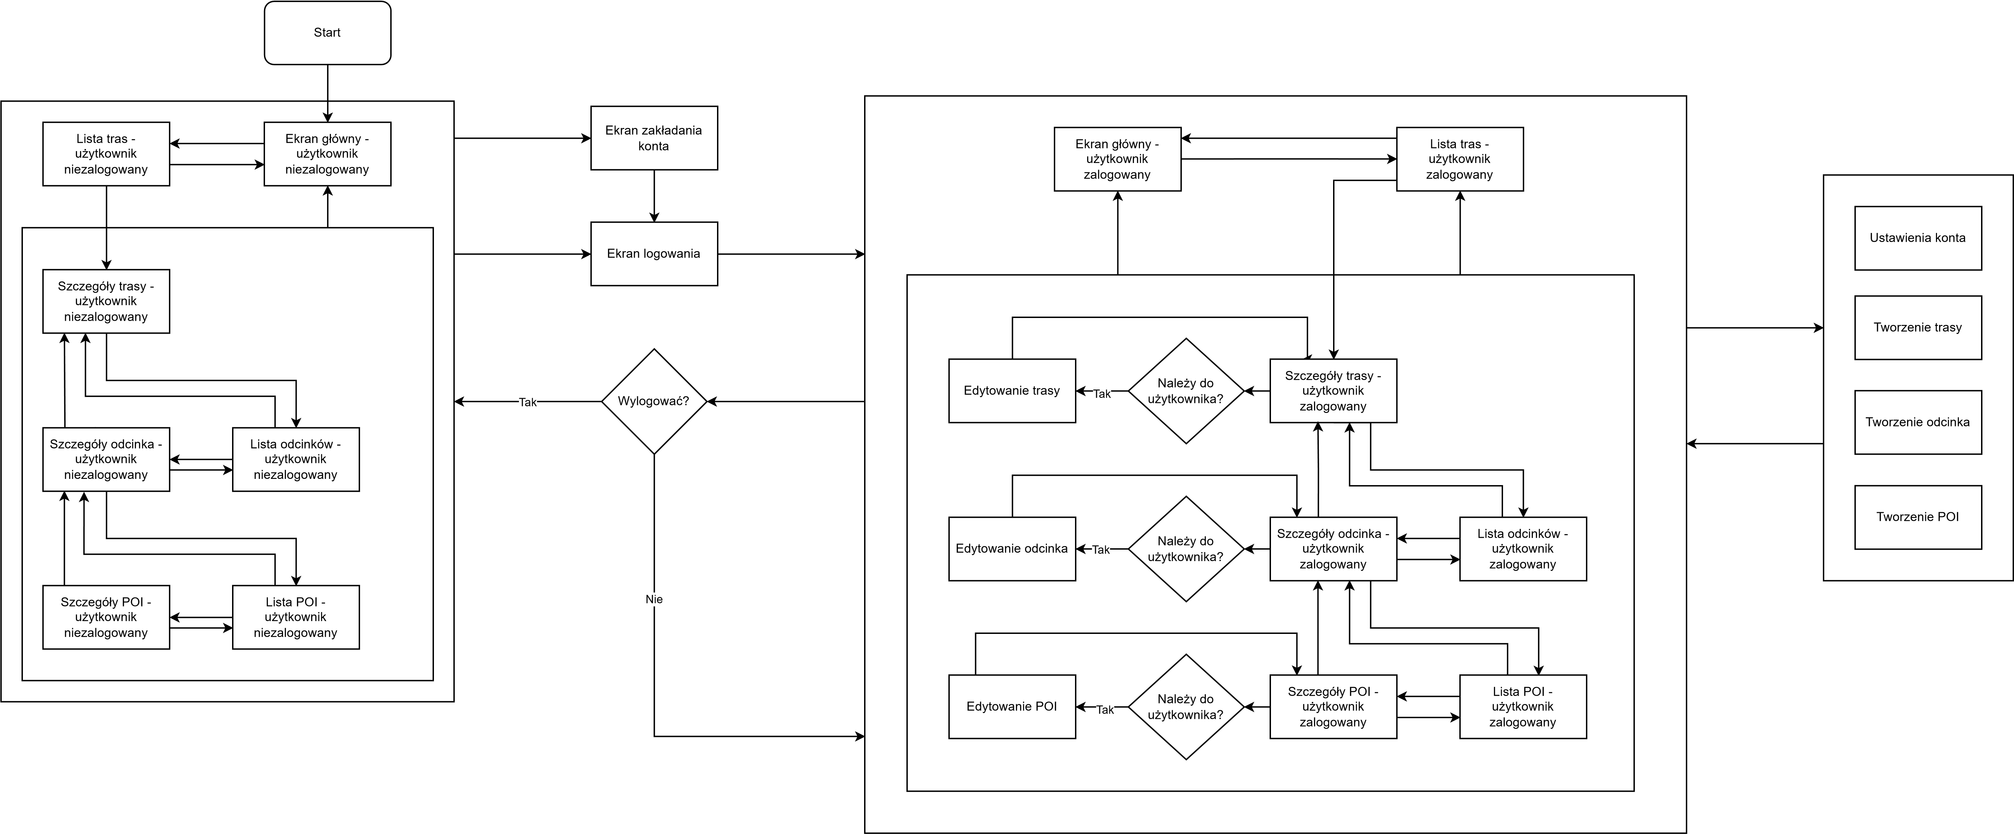

Rysunek 9. Diagram przejść między ekranami

## Diagram związków encji z opisem

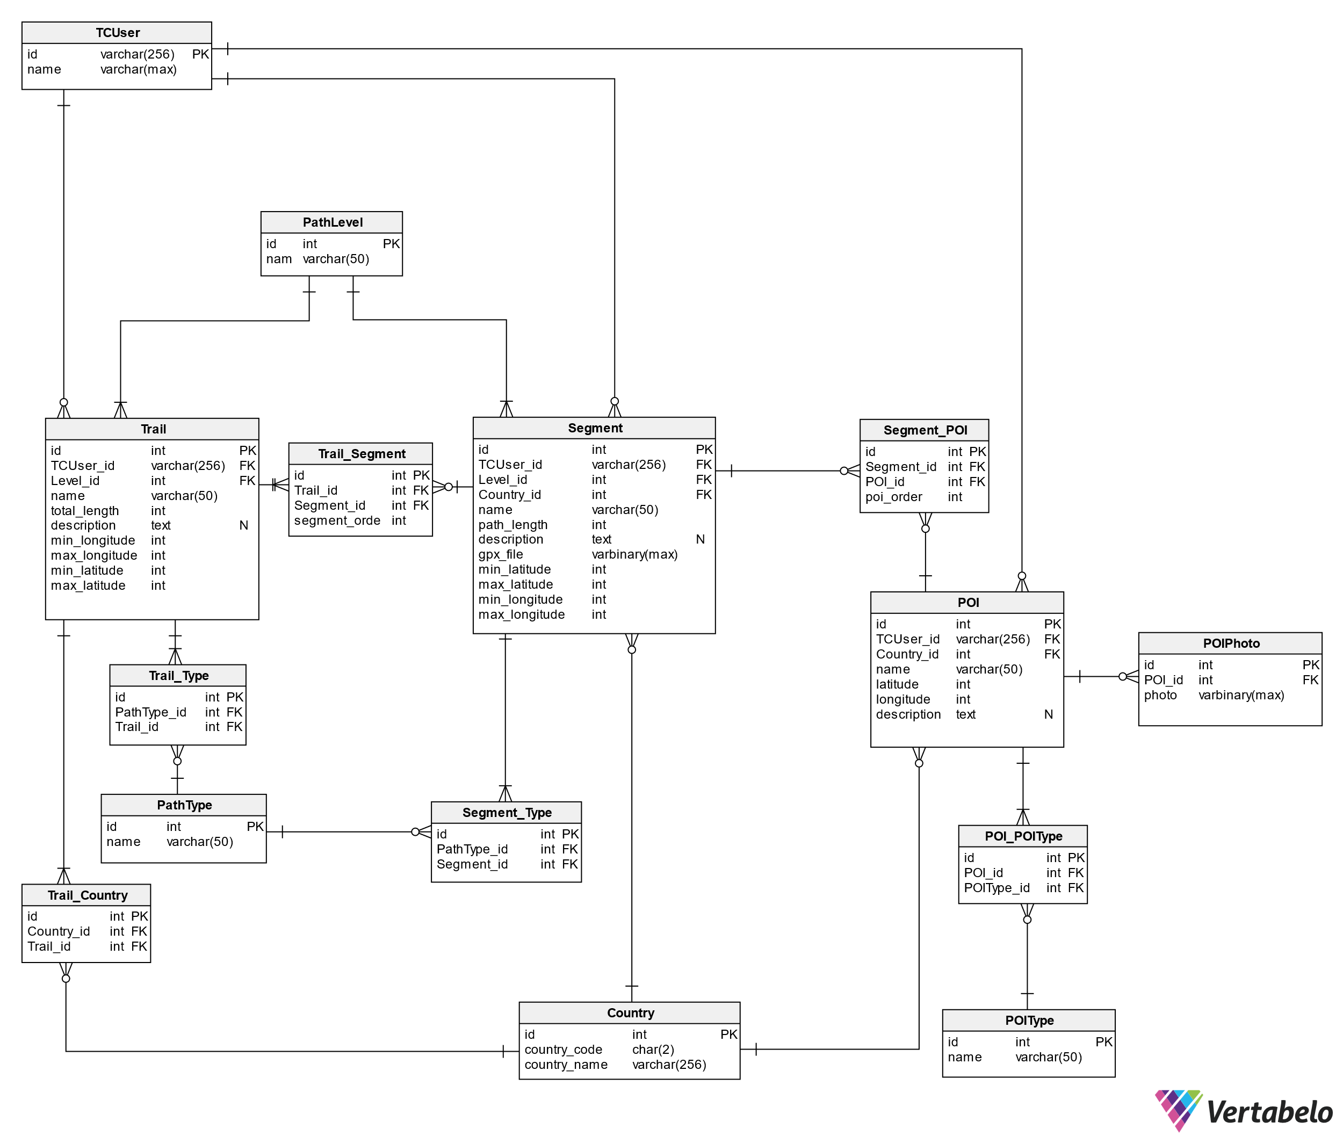

Rysunek 10. Diagram związków encji

### Tabela Trail

Tabela zawierające informacje o trasach.

|  |  |  |  |
| --- | --- | --- | --- |
| Nazwa kolumny | Typ | Właściwości | Opis |
| Id | int | PK, IDENTITY (1,1) | identyfikator trasy |
| TCUser_id | varchar(256) | FK | identyfikator użytkownika będącego autorem trasy |
| Level_id | int | FK | identyfikator średniego poziomu trudności trasu |
| total_length | int |  | całkowita długość trasy w kilometrach |
| description | text | null | opis trasy |
| min_longitude | int |  | minimalna szerokość geograficzna opisująca bounding box (pudełko ograniczające) ograniczający trasę pomonożona razy 1 000 000 |
| max_longitude | int |  | maksymalna szerokość geograficzna opisująca bounding box (pudełko ograniczające) ograniczający trasę pomonożona razy 1 000 000 |

|  |  |  |  |
| --- | --- | --- | --- |
| min_latitude | int |  | minimalna długość geograficzna opisująca bounding box (pudełko ograniczające) ograniczający trasę pomonożona razy 1 000 000 |
| max_latitude | int |  | maksymalna długość geograficzna opisująca bounding box (pudełko ograniczające) ograniczający trasę pomonożona razy 1 000 000 |

Tabela 29. Tabela Trail

### Tabela TCUser

Tabela zawierająca dane użytkowników Trail Composer korzystająca z usługi Azure AD B2C i ich bazy danych

|  |  |  |  |
| --- | --- | --- | --- |
| Nazwa kolumny | Typ | Właściwości | Opis |
| id | varchar(256) | PK | unikalny identyfikator użytkownika w bazie danych Trail Composer |
| name | varchar(max) |  | nazwa wybrana przez użytkownika |

Tabela 30. Tabela TCUser

### Tabela PathType

Tabela przechowująca informację o typach tras i odcinków

|  |  |  |  |
| --- | --- | --- | --- |
| Nazwa kolumny | Typ | Właściwości | Opis |
| id | int | PK, IDENTITY (1,1) | identyfikator typu |
| name | varchar(50) |  | nazwa typu |

Tabela 31. Tabela PathType

### Tabela PathLevel

Tabela zawierająca informacje o poziomie trudności trasy lub odcinka

|  |  |  |  |
| --- | --- | --- | --- |
| Nazwa kolumny | Typ | Właściwości | Opis |
| id | int | PK, IDENTITY (1,1) | identyfikator poziomu |
| name | varchar(50) |  | nazwa poziomu |

Tabela 32. Tabela PathLevel

### Tabela Trail_Type

Tabela reprezentująca relację wiele-do-wielu między trasami a ich rodzajami

|  |  |  |  |
| --- | --- | --- | --- |
| Nazwa kolumny | Typ | Właściwości | Opis |
| id | int | PK, IDENTITY (1,1) | identyfikator relacji |
| PathType_id | int | FK | identyfikator typu trasy |
| Trail_id | int | FK | identyfikator trasy |

Tabela 33. Tabela Trail_Type

### Tabela Segment

Tabela zawierająca informację o odcinkach, z których składają się trasy

|  |  |  |  |
| --- | --- | --- | --- |
| Nazwa kolumny | Type | Właściwości | Opis |
| id | int | PK, IDENTITY (1,1) | identyfikator odcinka |
| TCUser_id | varchar(256) | FK | identyfikator użytkownika będącego autorem odcinka |
| Level_id | int | FK | identyfikator poziomu trudności odcinka |
| Country_id | int | FK | identyfikator kraju, przez który przebiega odcinek |
| name | varchar(50) |  | nazwa odcinka nadana przez użytkownika |
| path_length | int |  | długość odcinka w metrach |
| description | text | null | opis odcinka |
| gpx_file | varbinary(max) |  | plik gpx z przebiegiem odcinka |
| min_latitude | int |  | minimalna szerokość geograficzna opisująca bounding box (pudełko ograniczające) ograniczający odcinek pomonożona razy 1 000 000 |
| max_latitude | int |  | maksymalna szerokość geograficzna opisująca bounding box (pudełko ograniczające) ograniczający odcinek pomonożona razy 1 000 000 |
| min_longitude | int |  | minimalna długość geograficzna opisująca bounding box (pudełko ograniczające) ograniczający odcinek pomonożona razy 1 000 000 |
| max_longitude | int |  | maksymalna długość geograficzna opisująca bounding box (pudełko ograniczające) ograniczający odcinek pomonożona razy 1 000 000 |

Tabela 34. Tabela Segment

### Tabela Trail_Segment

Tabela reprezentująca relację wiele-do-wielu między trasami a odcinkami, z których się składają

|  |  |  |  |
| --- | --- | --- | --- |
| Nazwa kolumny | Typ | Właściwości | Opis |
| id | int | PK,  IDENTITY(1,1) | identyfikator relacji |
| Country_id | int | FK | identyfikator kraju |
| Trail_id | int | FK | identyfikator trasy |
| segment_order | int |  | Kolejność odcinków tworzących trasę |

Tabela 35. Tabela Trail_Segment

### Tabela POI

Tabela przechowująca dane o Point of Interests (POI)

|  |  |  |  |
| --- | --- | --- | --- |
| Nazwa kolumny | Typ | Właściwości | Opis |
| id | int | PK,  IDENTITY (1,1) | identyfikator POI |
| TCUser_id | varchar(256) | FK | identyfikator użytkownika, który jest autorem POI |
| Country_id | int | FK | identyfikator kraju, w którym leży POI |
| name | varchar(50) |  | nazwa POI |
| latitude | decimal(10,6) |  | szerokośc geograficzna, na której leży POI |
| longitude | decimal(10,6) |  | długość geograficzna, na której leży POI |
| description | text | null | opis POI |

Tabela 36. Tabela POI

### Tabela Segment_POI

Tabela reprezentująca relację wiele-do-wielu między odcinkami a POI, przez które przebiegają

|  |  |  |  |
| --- | --- | --- | --- |
| Nazwa kolumny | Typ | Właściwości | Opis |
| id | int | PK, IDENTITY (1,1) | identyfikator relacji |
| Segment_id | int | FK | identyfikator odcinka |
| POI_id | int | FK | identyfikator POI |
| poi_order | int |  | Kolejność POI należących do odcinka |

Tabela 37. Tabela Segment_POI

### Tabela Segment_Type

Tabela reprezentująca relację wiele-do-wielu między odcinkami a ich rodzajami

|  |  |  |  |
| --- | --- | --- | --- |
| Nazwa kolumny | Typ | Właściwości | Opis |
| id | int | PK, IDENTITY (1,1) | identyfikator relacji |
| PathType_id | int | FK | identyfikator typu odcinka |
| Segment_id | int | FK | identyfikator odcinka |
| poi_order | int |  | Kolejność POI należących do odcinka |

Tabela 38. Tabela Segment_Type

### Tabela POIType

Tabela przechowująca informacje o typach POI

|  |  |  |  |
| --- | --- | --- | --- |
| Nazwa kolumny | Typ | Właściwości | Opis |
| id | int | PK,  IDENTITY(1,1) | identyfikator typu |
| name | varchar(50) |  | Nazwa typu |

Tabela 39. Tabela POIType

### Tabela POI_POIType

Tabela reprezentująca relację wiele-do-wielu między POI a ich rodzajami

|  |  |  |  |
| --- | --- | --- | --- |
| Nazwa kolumny | Typ | Właściwości | Opis |
| id | int | PK, IDENTITY (1,1) | identyfikator relacji |
| POI_id | int | FK | identyfikator POI |
| POIType_id | int | FK | identyfikator typu POI |

Tabela 40. Tabela POI_POIType

### Tabela Country

Tabela przechowująca informacje o krajach

|  |  |  |  |
| --- | --- | --- | --- |
| Nazwa kolumny | Typ | Właściwości | Opis |
| id | int | PK, IDENTITY (1,1) | identyfikator kraju |
| country_code | char(2) |  | dwuznakowy kod kraju zgodny z normą ISO 3166-1 alpha-2 |
| country_name | char(255) |  | nazwa kraju w powszechnym użyciu |

Tabela 41. Tabela Country

### Tabela Trail_Country

Tabela reprezentująca relację wiele-do-wielu między trasami a krajami, przez które przebiegają

|  |  |  |  |
| --- | --- | --- | --- |
| Nazwa kolumny | Typ | Właściwości | Opis |
| id | int | PK, IDENTITY (1,1) | identyfikator relacji |
| Country_id | int | FK | identyfikator kraju |
| Trail_id | int | FK | identyfikator trasy |

Tabela 42. Tabela Trail_Country

### Tabela POIPhoto

Tabela zawierająca informację o zdjęciach przypisanych do POI

|  |  |  |  |
| --- | --- | --- | --- |
| Nazwa kolumny | Typ | Właściwości | Opis |
| id | int | PK, IDENTITY (1,1) | identyfikator zdjęcia |
| POI_id | int | FK | identyfikator POI, do którego należy zdjęcie |
| photo | varbinary(max) |  | plik binarny ze zdjęciem w formacie jpg |

Tabela 43. Tabela POIPhoto

## Wymagania sprzętowe

### Wymagania sprzętowe dla środowiska rozwojowego

#### Minimalne Wymagania:

|  |  |
| --- | --- |
| Procesor (CPU) | Intel Core i5 lub AMD Ryzen 5 |
| RAM | 8 GB |
| Pamięć masowa | 256 GB SSD |
| Karta graficzna | Zintegrowana karta graficzna |
| System operacyjny | Windows 10 lub nowszy |
| Liczba dodatkowych monitorów o przekątnej minimum 24” | 1 |
| Połączenie z Internetem | tak |

Tabela 44. Minimalne wymagania sprzętowe dla środowiska rozwojowego

#### Zalecane Wymagania:

|  |  |
| --- | --- |
| Procesor (CPU) | Intel Core i7 lub AMD Ryzen 7 |
| RAM | 16 GB lub więcej |
| Pamięć masowa | 512 GB SSD lub więcej |
| Karta graficzna | Zintegrowana karta graficzna |
| System operacyjny | Windows 10 Pro lub nowszy |
| Liczba dodatkowych monitorów o przekątnej minimum 24” | 2-3 |
| Połączenie z Internetem | tak |

Tabela 45. Zalecane wymagania sprzętowe dla środowiska rozwojowego

### Wymagania sprzętowe dla środowiska produkcyjnego

#### Wymagania na etapie rozwoju aplikacji i obrony pracy inżynierskiej:

* Azure Active Directory B2C Service Plan

|  |  |
| --- | --- |
| Poziom cenowy (Pricing Tier) | dzierżawa usługi połączona z subskrypcją płatną Pay-As-You-Go do Azure, opłaty będą automatycznie naliczane przy użyciu modelu rozliczeń opartego na ilości MAU (Miesięcznych Aktywnych Użytkowników). Pierwsze 50 000 jednostek MAU miesięcznie jest bezpłatne |
| Ograniczenia czasowe oferty (time limited offer) | nie ma (no time limit) |
| Regiony (Regions) | Polska Centralna (Central Poland) |

Tabela 46. Wymagania sprzętowe dla środowiska produkcyjnego: Azure AD B2C Service Plan

* Azure App Service Plan

|  |  |
| --- | --- |
| Poziom cenowy (Pricing Tier) | darmowa (free) |
| Ograniczenia czasowe oferty (time limited offer) | nie ma (no time limit) |
| Skalowanie w górę (Scaling Up) | nie |
| Skalowanie w dół (Scaling Down) | nie |
| Automatyczne skalowanie (Dynamic Scaling/Auto Scaling) | nie |
| Ograniczenia na max/min liczbę instancji (Scaling Limit) | w wersji darmowej jest tylko jedna instancja na subskrypcję |
| Regiony (Regions) | Polska Centralna (Central Poland) |
| System operacyjny (Operating System) | Windows |
| Rozmiar instancji (Instance Size) | F1 (Rdzenie: 1, RAM: 1GB, Pamięć masowa: 1GB) |
| Wysoka dostępność (High Availability) | rozproszenie po regionach nie jest wymagane |
| Środowiska uruchomieniowe (Deployment Slots) | tylko jedno - produkcyjne |

Tabela 47. Wymagania sprzętowe dla środowiska produkcyjnego: Azure App Service Plan

* Azure SQL Database Plan

|  |  |
| --- | --- |
| Poziom cenowy (Pricing Tier) | darmowa (free) |
| Ograniczenia czasowe oferty (time limited offer) | nie ma (no time limit) |
| Automatyczne skalowanie (Dynamic Scaling/Auto Scaling) | nie |
| Ograniczenia na max/min liczbę instancji (Scaling Limit) | w wersji darmowej jest tylko jedna instancja na subskrypcję |
| Automatyczne zatrzymanie bazy po przekroczeniu limitu miesięcznego i automatyczne uruchomienie w następnym miesiącu (database auto-pause) | tak (yes) |
| Regiony (Regions) | Polska Centralna (Central Poland) |
| System operacyjny (Operating System) | Windows |
| Wysoka dostępność (High Availability) | rozproszenie po regionach nie jest wymagane |
| Dostępne zasoby | |
| czas obliczeniowy wirtualnego rdzenia (vCore seconds) | 100 000 sekund miesięcznie |
| pamięć masowa (mass storage) | 32 GB na dane + 32 GB na kopię zapasową (backup) |

Tabela 48. Wymagania sprzętowe dla środowiska produkcyjnego: Azure SQL Database Plan

#### Wymagania w pozostałych etapach wykorzystania aplikacji:

Wymagania zależą od modelu biznesowego dla aplikacji: czy będzie to wykorzystanie komercyjne czy “pro publico bono” oraz możliwości pozyskania źródeł finansowania. w przypadku źródeł finansowania uzależnionych od ruchu w aplikacji np. reklamy model skalowania dynamicznego może być uzasadniony. w przypadku finansowania na stałym poziomie kosztowym, konfiguracja z ograniczeniami na maksymalną liczbę instancji i limitami ruchu powinna być bezpieczniejsza. Generalnie byłaby potrzebna większa ilość środowisk uruchomieniowych: środowisko do testów programistycznych, środowisko do testów akceptacyjnych, środowisko produkcyjne. Ponadto warto by było wdrożyć AZURE CDN dla React SPA aby mieć niższe koszty oraz sprawniejszą obsługę użytkowników rozproszonych po świecie. Zaletą wdrożenia w chmurze będzie możliwość dostosowania wymagań sprzętowych do zmieniających się modeli biznesowych i ruchu użytkowników bez konieczności ponoszenia kosztów inwestycyjnych.

# Wyniki testów i dyskusja

## Testy funkcjonalne

Ostateczne testy funkcjonalne zostały przeprowadzone razem ze sporządzaniem instrukcji obsługi w oparciu o scenariusze przypadków użycia umieszczone w rozdziale 4.2.3. Zrzuty ekranów w Instrukcji Obsługi są potwierdzeniem że wszystkie przypadki użycia działały zgodnie z założeniami za wyjątkiem UC 2.6 „Wyświetl szczegóły POI” i UC 2.7 „Pobierz plik GPX wybranego odcinka”:

* UC 2.6: elementy listy POI nie przenosiły użytkownika do szczegółów wybranego POI z powody nie przekazania odpowiedniej funkcji do komponentu tabeli. Błąd został naprawiony.
* UC 2.7: Przycisk „Pobierz GPX” był widoczny i pozwalał na pobranie pliku GPX użytkownikowi niezalogowanemu co jest niezgodne z założeniami. Błąd został naprawiony.

## Testy niezawodnościowe

### Backend

W ramach niniejszej pracy wykonano testy niezawodnościowe backend z wykorzystaniem aplikacji Postman.

#### Uzasadnienie wyboru aplikacji Postman

W toku prac rozwojowych Postman był wykorzystywany do testów funkcjonalnych wszystkich endpointów. W związku z czym był to pierwszy wybór do testów niezawodnościowych ze względu na możliwość wykorzystania istniejących skryptów po odpowiednim ich dostosowaniu. Pozostąłe zalety Postmana to wygodna obsługa uwierzytelniania zapytań oraz wystarczające metryki do realizacji testu z wykorzystaniem wielu wirtualnych użytkowników co pozwala zasymulować działanie Trail Composer w odcelowych warunkach. Ponadto Postman w odróżnieniu od Azure Load Testing pozwala na wygodne przekazywanie zmiennych między endpointami. Aplikacja ta również udostępnia miesięczną pulę darmowych testów niezawodnościowych, która była wystarczająca do przetestowania Trail Composer.

#### Przygotowanie i przebieg testów

Przygotowanie do testu polegało na ułożeniu skryptów w sekwencje działań odpowiadające wywołaniom endpointów przez typowego użytkownika podczas użytkowania aplikacji i zintegrowanie tych wywołań. Scenariusz testu jest zorganizowany w “Postman Collection”, która zawiera pogrupowane skrypty w “Postman folders”: dictionary, poi, segment, trail, delete. Najpierw są wywoływane endpointy z grupy dictionary zapewniające dane słownikowe dla interfejsu użytkownika. Następnie wywoływane są endpointy pozwalające utworzyć POI, zmodyfikować POI, pobrać szczegóły POI, a następnie skrypty pozwalające na pobranie różnych list poi potrzebnych w wielu miejscach aplikacji. W ramach grupy skryptów poi są tworzone i testowane trzy POI. Następnie wywoływana jest grupa skryptów: segment pozwalająca utworzyć odcinek, zmodyfikować odcinek, pobrać szczegóły odcinka, a następnie skrypty pozwalające na pobranie różnych list odcinków potrzebnych w wielu miejscach aplikacji oraz skrypty zwracające listę POI dla danego segmentu. W ramach grupy skryptów segment są tworzone i testowane trzy odcinki wykorzystujące wcześniej stworzone trzy poi. Następnie wywoływana jest grupa skryptów: trail pozwalająca utworzyć trasę, zmodyfikować trasę, pobrać szczegóły trasy, a następnie skrypty pozwalające na pobranie różnych list tras potrzebnych w wielu miejscach aplikacji oraz skrypty zwracające listę POI oraz listę odcinków dla danej trasy. Grupa skryptów delete usuwa wcześniej utworzone POI, odcinki i trasę. Każde POI i odcinek należący do tej samej grupy posiada inny zestaw danych w ramach skryptów utwórz i zmodyfikuj.

Ze względu na ograniczenia Postmana wynikła konieczność usunięcia plików z zaptyań do testów niezawodnościowych. Jednakże w testach funkcjonalnych i automatycznych testach jednostkowych robionych za pomocą Postmana zapytania te działały prawidłowo.

Tak opisany scenariusz zawarty w “Postman Collection” był wywoływany sekwencyjnie w pętli przez każdego z 10 wirtualnych użytkowników z maksymalną możliwą szybkością ograniczoną tylko szybkością odpowiedzi serwera. Wirtualni użytkownicy działali równolegle i niezależnie od siebie. aby zasymulować realistyczne wykorzystanie aplikacji.

Przed rozpoczęciem testu niezawodnościowego było wymagane uruchomienie kilku różnych przypadków użycia ze względu na konieczność alokacji zasobów po stronie Azure: platforma ta bardzo szybko zwalnia darmowe i niewykorzystywane w danym momencie zasoby.

Raport z wynikami testów jest dostępny w załączniku „Trail Composer Raport”.

#### Wnioski z przeprowadzonego testu

Dobór liczby wirtualnych użytkowników oraz czas trwania testów okazał się sporym wyzwaniem ze względu na ograniczone darmowe zasoby udostępniane przez Azure. Liczba 10 wirtualnych użytkowników pozwoliła wykorzystać przepustowość instancji bazy danych w około 95%. Natomiast czas wirtualnego CPU dostępny w darmowej puli miesięcznej skłonił do ograniczenia czasu testu do jednej minuty. Przebieg testu jest jednakże ustabilizowany z dość równomierną przepustowością zgodnie z wykresem nr 1.2 raportu zatem czas trwania testu był wystarczający.

Współczynnik błędów wynosi 0 przy 5 286 losowych zapytań przy dużych wahaniach czasu odpowiedzi widocznych na wykresie 1.1 oraz w tabeli 1.3 oraz tabeli 2 raportu. Pomimo dużej konkurencji o zasoby, zaobserwowanej na podstawie wahań w czasach odpowiedzi, wszystkie odpowiedzi są prawidłowe. Średnia przepustowość odczytana z wykresu 1.2 raportu z pominięciem czasu rozbiegowego testu jest powyżej 150 wywołań endpointów na sekundę. Zatem aplikacja Trail Composer działa szybko i niezawodnie w porównaniu do zasobów przydzielonych przez Azure.

### Frontend

W ramach niniejszej pracy wykonano test niezawodności dla frontendu wykorzystując narzędzie uruchomione jako obraz docker z aplikacją sitespeed.io.

Do testu wytypowano następujące strony aplikacji:

* <https://trailcomposerbackend.azurewebsites.net/> to strona domowa (Home Page) aplikacji, która jest zwykle najczęściej odwiedzana
* <https://trailcomposerbackend.azurewebsites.net/details-trail/1> to strona szczegółów trasy o id = 1, która należy do grupy stron najczęściej odwiedzanych
* <https://trailcomposerbackend.azurewebsites.net/list-segment/trail/1> to strona przedstawiająca listę odcinków dla trasy o id = 1, która należy do grupy stron najczęściej odwiedzanych
* <https://trailcomposerbackend.azurewebsites.net/list-poi/trail/1> to strona przedstawiająca listę poi dla trasy o id = 1, która należy do grupy stron najczęściej odwiedzanych

Dodatkowym argumentem do wyboru stron jest ich dostępność dla użytkowników niezalogowanych, co znacznie ułatwia przeprowadzenie testu oraz zapewnia wysoką liczbę odwiedzin.

Aby zapewnić porównywalne wyniki i realistyczne warunki ograniczono przepustowość i responsywność połączenia sieciowego (maksymalna przepustowość 5Mbit/s, opóźnienie minimalne 14ms) przez wykorzystanie Docker Network Configuration:

docker network create --driver bridge --subnet=192.168.34.0/24 --gateway=192.168.34.10 --opt "com.docker.network.bridge.name"="docker2" cable

tc qdisc add dev docker2 root handle 1: htb default 12

tc class add dev docker2 parent 1:1 classid 1:12 htb rate 5mbit ceil 5mbit

tc qdisc add dev docker2 parent 1:12 netem delay 14ms

W ramach testu wykonano 3 iteracje dla każdej strony, a aplikacja zagregowała wyniki dla wszystkich stron biorących udział w teście (przed wykonaniem testu upewniono się, że Trail Composer ma przydzielone zasoby przez Azure):

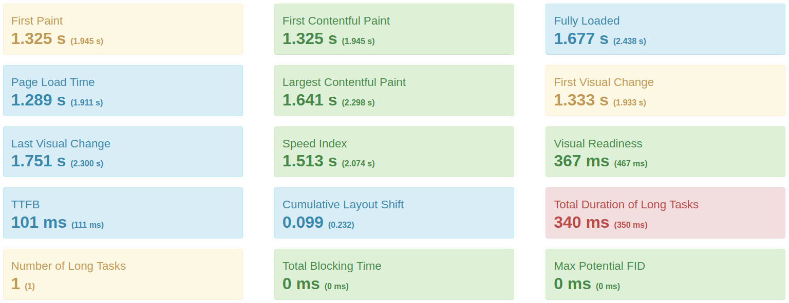

Rysunek 11. Podsumowanie testu frontendu.

* Wartość w nawiasach to 90 percentyl (w 90% przypadków liczba jest niższa od tej wartości)

Wyniki są bardzo dobre w porównaniu z innymi stronami.

Trzy metryki zostały wytypowane przez Google jako najważniejsze z punktu widzenia tzw. „Page Experience” i są włączone od niedawna do algorytmu pozycjonowania stron internetowych w ramach tzw. SEO (Search Engine Optimization) pod wspólną nazwą „Core Web Vitals”:

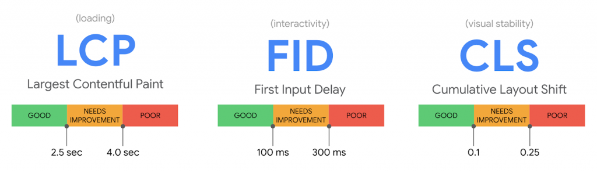

Rysunek 12. Core Web Vitals dla Trail Composer

Szczegółowe objaśnienie znaczenia i roli tych metryk jest dostępne na stronach:

* LCP: <https://web.dev/articles/lcp?hl=pl>
* FID: <https://web.dev/articles/fid?hl=pl>
* CLS: <https://web.dev/articles/cls?hl=pl>

Aplikacja Trail Composer mieści się w obszarze zielonym „Core Web Vitals” co jest wynikiem pożądanym.

# Wykaz tabel

Tabela 1. Scenariusz UC 1.1 Załóż konto użytkownika 13

Tabela 2. Scenariusz UC 1.2 Zaloguj na konto 14

Tabela 3. Scenariusz UC 1.3 Wyloguj z konta 15

Tabela 4. Scenariusz UC 1.4 Zmień hasło 16

Tabela 5. Scenariusz UC 1.5 Zmień nazwę użytkownika 17

Tabela 6. Scenariusz UC 2.1 Wyświetl listę tras 18

Tabela 7. Scenariusz UC 2.2 Wyświetl szczegóły trasy 19

Tabela 8. Scenariusz UC 2.3 Wyświetl listę odcinków 20

Tabela 9. Scenariusz UC 2.4 Wyświetl szczegóły odcinka 21

Tabela 10. Scenariusz UC 2.5 Wyświetl listę POI 22

Tabela 11. Scenariusz UC 2.6 Wyświetl szczegóły POI 23

Tabela 12. Scenariusz UC 2.7 Pobierz plik GPX wybranego odcinka 24

Tabela 13. Scenariusz UC 2.8 Filtruj 25

Tabela 14. Scenariusz UC 3.1 Wyświetl listę własnych tras 26

Tabela 15. Scenariusz UC 3.2 Stwórz trasę 27

Tabela 16. Scenariusz UC 3.3 Usuń trasę 27

Tabela 17. Scenariusz UC 3.4 Modyfikuj trasę 28

Tabela 18. Scenariusz UC 3.5 Wyświetl szczegóły trasy 29

Tabela 19. Scenariusz UC 4.1 Wyświetl listę własnych odcinków 29

Tabela 20. Scenariusz UC 4.2 Stwórz odcinek 30

Tabela 21. Scenariusz 4.3 Usuń odcinek 30

Tabela 22. Scenariusz UC 4.4 Modyfikuj odcinek 31

Tabela 23. Scenariusz UC 4.5 Wyświetl szczegóły odcinek 32

Tabela 24. Scenariusz 5.1 Wyświetl listę własnych POI 32

Tabela 25. Scenariusz 5.2 Stwórz POI 33

Tabela 26. Scenariusz UC 5.3 Usuń POI 33

Tabela 27. Scenariusz UC 5.4 Modyfikuj POI 34

Tabela 28. Scenariusz UC 5.5 Wyświetl szczegóły POI 35

Tabela 29. Tabela Trail 53

Tabela 30. Tabela TCUser 53

Tabela 31. Tabela PathType 53

Tabela 32. Tabela PathLevel 54

Tabela 33. Tabela Trail_Type 54

Tabela 34. Tabela Segment 56

Tabela 35. Tabela Trail_Segment 56

Tabela 36. Tabela POI 57

Tabela 37. Tabela Segment_POI 58

Tabela 38. Tabela Segment_Type 58

Tabela 39. Tabela POIType 59

Tabela 40. Tabela POI_POIType 59

Tabela 41. Tabela Country 60

Tabela 42. Tabela Trail_Country 60

Tabela 43. Tabela POIPhoto 61

Tabela 44. Minimalne wymagania sprzętowe dla środowiska rozwojowego 62

Tabela 45. Zalecane wymagania sprzętowe dla środowiska rozwojowego 62

Tabela 46. Wymagania sprzętowe dla środowiska produkcyjnego: Azure AD B2C Service Plan 63

Tabela 47. Wymagania sprzętowe dla środowiska produkcyjnego: Azure App Service Plan 64

Tabela 48. Wymagania sprzętowe dla środowiska produkcyjnego: Azure SQL Database Plan 65

# Wykaz rysunków

Rysunek 1. UD Trail Composer 7

Rysunek 2. UC 1 Obsługa konta użytkownika 8

Rysunek 3. UC 2 Przeglądaj trasy 9

Rysunek 4. UC 3 Zarządzaj swoimi trasami 10

Rysunek 5. UC 4 Zarządzaj swoimi odcinkami 11

Rysunek 6. UC 5 Zarządzaj swoimi POI 12

Rysunek 7. Diagram architektury w środowisku rozwojowym 46

Rysunek 8. Diagram architektury środowiska produkcyjnego aplikacji 48

Rysunek 9. Diagram przejść między ekranami 50

Rysunek 10. Diagram związków encji 51

Rysunek 11. Podsumowanie testu frontendu. 71

Rysunek 12. Core Web Vitals dla Trail Composer 71

# Bibliografia

|  |  |
| --- | --- |
| [1] | „React Router tutorial,” [Online]. Available: https://reactrouter.com/en/main/start/tutorial. |
| [2] | „React Reference Documentation,” [Online]. Available: https://react.dev/reference/react. |
| [3] | „Reactstrap Reference Documentation,” [Online]. Available: https://reactstrap.github.io/. |
| [4] | „Kod źródłowy Reactstrap,” [Online]. Available: https://github.com/reactstrap/reactstrap. |
| [5] | „React Leaflet Documentation,” [Online]. Available: https://react-leaflet.js.org/docs/start-introduction/. |
| [6] | „GPX plugin for Leaflet,” [Online]. Available: https://github.com/mpetazzoni/leaflet-gpx#readme. |
| [7] | M. B. Jones, J. Bradley i N. Sakimura, „Internet Standards Track document. JSON Web Token (JWT),” 05 2015. [Online]. Available: https://datatracker.ietf.org/doc/html/rfc7519. |
| [8] | „Auth0 by Okta, Debugger. Libraries. Introduction,” [Online]. Available: https://jwt.io/. |
| [9] | „Co to jest usługa Azure Active Directory B2C?,” 22 09 2023. [Online]. Available: https://learn.microsoft.com/pl-pl/azure/active-directory-b2c/overview#identity-providers. |
| [10] | „Szybki start: konfigurowanie logowania dla aplikacji jednostronicowej przy użyciu usługi Azure Active Directory B2C,” 23 05 2023. [Online]. Available: https://learn.microsoft.com/pl-pl/azure/active-directory-b2c/quickstart-single-page-app. |
| [11] | „Enable authentication in your own web app by using Azure AD B2C,” 11 01 2024. [Online]. Available: https://learn.microsoft.com/en-us/azure/active-directory-b2c/enable-authentication-web-application?tabs=visual-studio. |
| [12] | „Model rozliczeń dla usługi Azure Active Directory B2C,” 11 01 2024. [Online]. Available: https://learn.microsoft.com/pl-pl/azure/active-directory-b2c/billing. |
| [13] | Microsoft Corporation, „Microsoft Authentication Library for React (msal-react),” [Online]. Available: https://github.com/AzureAD/microsoft-authentication-library-for-js/tree/dev/lib/msal-react. |
| [14] | „Azure Active Directory B2C: dostępność regionów i miejsce przechowywania danych,” 11 01 2024. [Online]. Available: https://learn.microsoft.com/pl-pl/azure/active-directory-b2c/data-residency. |
| [15] | „biblioteki uwierzytelniania Platforma tożsamości Microsoft,” 24 10 2023. [Online]. Available: https://learn.microsoft.com/pl-pl/entra/identity-platform/reference-v2-libraries. |
| [16] | „Samouczek: rejestrowanie aplikacji jednostronicowej przy użyciu Platforma tożsamości Microsoft,” 14 12 2023. [Online]. Available: https://learn.microsoft.com/pl-pl/entra/identity-platform/tutorial-single-page-app-react-register-app. |
| [17] | „Microsoft Docs, Managed identities for Azure resources,” [Online]. Available: https://docs.microsoft.com/en-us/azure/active-directory/managed-identities-azure-resources/. |
| [18] | „Microsoft Azure, Azure SQL Database documentation,” [Online]. Available: https://docs.microsoft.com/en-us/azure/azure-sql/database/. |
| [19] | „Microsoft Docs, Azure SQL Database service tiers and performance levels,” [Online]. Available: https://docs.microsoft.com/en-us/azure/azure-sql/database/service-tier-purchasing-models. |
| [20] | „Microsoft Azure, Pricing - SQL Database,” [Online]. Available: https://azure.microsoft.com/en-us/pricing/details/sql-database/. |
| [21] | „App Service documentation,” [Online]. Available: https://learn.microsoft.com/en-us/azure/app-service/. |
| [22] | „Microsoft Docs, App Service plans in Azure,” [Online]. Available: https://docs.microsoft.com/en-us/azure/app-service/overview-hosting-plans. |
| [23] | „C# documentation,” [Online]. Available: https://learn.microsoft.com/en-us/dotnet/csharp/. |
| [24] | „ASP.NET documentation,” [Online]. Available: https://learn.microsoft.com/en-us/aspnet/core/?view=aspnetcore-8.0. |
| [25] | „Entity Framework documentation hub,” [Online]. Available: https://learn.microsoft.com/en-us/ef/. |
| [26] | „Microsoft SQL documentation,” [Online]. Available: https://learn.microsoft.com/en-us/sql/?view=sql-server-ver16. |

# Załączniki

1. Diagram architektury środowiska rozwoju aplikacji
2. Diagram architektury środowiska produkcyjnego aplikacji
3. Trail Composer mockup
4. Diagram przejść między ekranami
5. Diagram encji
6. Trail Composer Raport
7. Instrukcja instalacji i wdrożenia
8. Instrukcja obsługi